ORGANIZAÇÃO E DISSEMINAÇÃO DE METODOLOGIA DO INSS DIGITAL
Coordenador de Equipe: João Thiago de Guimarães Anchieta e Araujo Campos
Líder de Equipe: Adauto Liberato de Moura Neto
Pesquisador (a): Ana Paula Cavalcante de Santana
Mayesk Alves Rocha
Milena Camandaroba Alves
Sâmia Thyaria Alves Costa

Senhor do Bonfim – BA
31/10/2018

1. Introdução
A busca por maior produtividade e eficiência nos processos é algo que está intrínseco às organizações empresariais, existindo várias metodologias para isso. Uma dessas metodologias, iniciada em 1881 por Frederick Taylor, os estudos relacionados com tempos, movimentos e métodos ainda são ferramentas importantes e muito utilizadas no planejamento e padronização do trabalho. Buscando assim, analisar de forma detalhada cada uma das operações, determinar a melhor forma de execução da atividade, eliminando ações desnecessárias (PEINADO, GRAEML; 2007).
Segundo Barnes (2013), os estudos de tempos e movimentos visa determinar o tempo gasto por um funcionário treinado, executando suas atividades em ritmo normal com a finalidade de desenvolver e padronizar sistemas e métodos de trabalho.
Anteriormente incrementados basicamente pelos setores industriais, a divisão de atividades, cronometragem dos tempos e determinação dos tempos padrões, na busca da determinação das melhores práticas a serem utilizada, vem a cada dia adentrando em processos e produção de serviços, possuindo um papel fundamental na determinação da produtividade empresarial. Dentre as técnicas, a cronoanálise, que busca, por meio de métodos estatísticos, mensurar o trabalho realizado, serve assim, para calcular o tempo padrão utilizado em uma respectiva atividade, para determinar, por exemplo, a capacidade produtiva de empresas, dos processos, para determinação da programação da produção, do processo de atendimento, dentre outras aplicações (PEINADO, GRAEML; 2007).
Outro ponto é que a cronoanálise permite detalhar o processo produtivo, assim como identificar pontos de ineficiência e desperdício de tempos, podendo aumentar a produtividade e melhorar o processo (OLIVEIRA, 2012).
A percepção da aplicabilidade dos estudos de cronoanálises tem feito com que a ferramenta seja cada vez mais utilizada no setor de serviços, atividade de crescimento intensificado nas economias pós industrialização proporcionando uma ampla variedade de opções e instituições, privadas e públicas, na prestação de serviços a sociedade. Neste princípio, é fundamental a disponibilidade de diferentes serviços públicos à população, fundamentais ao desenvolvimento social e econômico (FITZSIMMONS, FITZSIMMONS; 2014).
No Brasil, a disponibilização de serviços à sociedade não tem importância diferente, tendo grande relevância o Instituto Nacional de Seguridade Social- INSS, organização a qual baseia-se na minimização da desigualdade social e transferência de renda, além de assegurar a subsistência do trabalhador segurado e de sua família (INSS, 2018).

Tendo em vista a real aplicabilidade e eficiência da Gestão de Processos em serviços e percebendo a necessidade de melhorar o nível de serviço prestado aos segurados do INSS, assim como postergando uma melhora significativa a qualidade laboral da concessão dos benefícios e auxílios, a proposta da utilização das técnicas de Gestão de Processos em Serviços se apresentam adequadas na busca da maior eficiência de todo o sistema, beneficiando a todos os envolvidos.
Vislumbrando os impactos positivos tanto a instituição INSS, quanto de seus colaboradores e segurados, o novo sistema do INSS Digital o projeto tem como objetivo, por meio da utilização de técnicas de Gestão de Processos, identificar problemáticas que proporcionem algum tipo de prejuízo a implementação e continuidade desse processo, além de determinar o tempo padrão de concessão de cada benefício e assim poder estruturar uma proposta para o pagamento por metas e o teletrabalho.

2. METODOLOGIA
Este tópico descreve a classificação do trabalho desenvolvido no INSS agência Senhor do Bonfim–BA, segundo a abordagem, natureza, objetivo e procedimentos técnicos da pesquisa. Como também, apresenta a metodologia a ser utilizada para os procedimentos de coleta de dados e o desenvolvimento do trabalho.

2.1 Delineamentos da pesquisa
De acordo com Gil (2012), a pesquisa trata-se de um processo sistemático, que, mediante de um método científico, revela a direção para a solução de problemas. Além de que, através da pesquisa constitui-se o percurso para obter a realidade dos fatos ou para esclarecer verdades parciais, pois possibilita uma aproximação e uma compreensão da realidade a ser investigada (GERHARDT & SILVEIRA, 2009).
Sob a perspectiva de Ganga (2012), é necessário entender como se classifica uma pesquisa, quanto: à a abordagem da pesquisa, natureza dos resultados, o objetivo da pesquisa e os procedimentos técnicos, para que ocorra a escolha da melhor abordagem e método para o desenvolvimento do trabalho. Já Lakatos e Marconi (2010) abordam que, a forma que o pesquisador delimita sua pesquisa facilita alcançar seu objetivo e finalidade.
Segundo Yin (2005), obter dados por meio dos procedimentos determinados se torna essencial para assegurar a qualidade dos dados. Através dos resultados obtidos desta maneira, evita que o estudo fique subordinado à subjetividade do pesquisador, evidenciando significância a dos resultados.

2.1.1 Quanto à abordagem da pesquisa
Sob o ponto de vista da abordagem do problema, a pesquisa pode ser classificada, como quantitativa, qualitativa e mista (quantitativa e qualitativa) (PRODANOV & FREITAS, 2013). Conforme os critérios definidos por Ramos et al. (2005), a abordagem quantitativa como tudo que pode ser classificado, analisado e avaliado em números, adotando-se de técnicas estatísticas. Já a pesquisa qualitativa não é mensurada em números, obtêm-se várias interpretações de uma análise indutiva por parte do pesquisador através da relação da realidade com o objeto de estudo.
Há pesquisas que envolvem as abordagens de ambos os procedimentos, como será o caso dessa pesquisa, quantitativa quando trata-se dos valores de tempo e qualitativa durante a observações e identificação dos problemas. Fonseca (2002) especifica que, as pesquisas mistas apresentam perspectivas diferentes, mas são não obrigatoriamente opostos. Na prática, componentes de ambas as abordagens podem ser usados conjuntamente em pesquisas mistas, assim podendo recolher mais informações do que poderia ser adquirida na utilização de um dos métodos isoladamente.
A abordagem mista procede da necessidade de agregar dados tanto qualitativos como quantitativos durante a coleta e análise de informações em um determinado estudo (CRESWELL, 2007). O autor esclarece ainda que esse método, o processo de coleta de dados compreende dados numéricos ou estatísticos, assim como informações textuais, que tornam–se complementares.

2.1.2 Quanto à natureza dos resultados
A pesquisa, sob o ponto de vista da sua natureza, pode ser classificada como: pesquisa básica ou cientifica e pesquisa aplicada ou tecnológica (PRODANOV & FREITAS, 2013). Este trabalho foi desenvolvido numa perspectiva de uma pesquisa aplicada, pois segundo os autores, “esse tipo de pesquisa, tem como objetivo gerar conhecimentos para aplicação prática dirigidos à solução de problemas específicos, que envolve verdades e interesses locais”.
Esta definição vai de acordo com a do Manual Frascatti da OECD (2015), que aborda a pesquisa aplicada como um estudo que visa a aquisição de novos conhecimentos, que são direcionados para coletar, selecionar e processar fatos e dados, com a finalidade de alcançar e confirmar resultados e a geração de impacto.
Ganga (2012) declara que a maioria das pesquisas realizadas na área de Engenharia de Produção que envolve Gestão de Processos são aplicada. Pois, esse tipo de pesquisa trabalha-se em volta dos problemas existentes nas atividades das organizações, além da dedicação na elaboração de diagnósticos, identificação e busca de soluções de problemas.

2.1.3 Quanto ao objetivo da pesquisa
Com base nos objetivos, é possível classificar as pesquisas em: exploratória, descritiva e explicativa (GIL, 2010).
A presente pesquisa deu-se por meio do método descritivo, pois a pesquisa apoia-se na obtenção da descrição exata dos fenômenos e dos fatos, no que inicia-se pela coleta de dados para posterior análise e melhoria das decorrências resultantes (JUNG, 2004).
Para Gerhardt e Silveira (2009), pesquisa descritiva é:
Quando o pesquisador apenas registra e descreve os fatos observados sem interferir neles. Visa a descrever as características de determinada população ou fenômeno ou o estabelecimento de relações entre variáveis. Envolve o uso de técnicas padronizadas de coleta de dados: questionário e observação sistemática. Assume, em geral, a forma de Levantamento. Tal pesquisa observa, registra, analisa e ordena dados, sem manipulá-los, isto é, sem interferência do pesquisador. Procura descobrir a frequência com que um fato ocorre, sua natureza, suas características, causas, relações com outros fatos. Assim, para coletar tais dados, utiliza-se de técnicas específicas, dentre as quais se destacam a entrevista, o formulário, o questionário, o teste e a observação.

No método descritivo, a pesquisa consiste na obtenção de dados para testar hipóteses ou responder questões referentes a eventos presentes (KINTSCHNER, 2003).

2.1.4 Quanto aos procedimentos técnicos
Prodanov e Freitas (2013) afirmam que em relação aos procedimentos técnicos, o procedimento adotado para a coleta de dados é a parte mais importante para a determinação de um delineamento. Ainda, os autores dividem em dois grandes grupos os delineamentos, o que são identificados como fontes de papel: pesquisa bibliográfica e pesquisa documental e aqueles o qual as informações são adquiridas por pessoas: a pesquisa experimental, a pesquisa ex-postfacto, a pesquisa de campo, a pesquisa-ação e a pesquisa participante, o estudo de caso, o levantamento.
A partir dos conceitos dos autores Gil (2008 e 2010), Prodanov e Freitas (2013) e José Filho (2006), esse trabalho foi desenvolvido numa perspectiva de uma pesquisa de campo e pesquisa participativa. Pois, para Gil (2008), a pesquisa de campo tem como objetivo adquirir as informações acerca de um problema, ou de descobrir novos fenômenos ou as relações entre eles, ou ainda, de comprovar uma hipótese. Além de que, baseasse na observação de fatos e fenômenos tal como ocorrem espontaneamente, como também, na coleta de dados e no registro de variáveis, para analisá-los posteriormente.
Gil (2008) aborda que esse tipo de pesquisa tenciona buscar a informação diretamente com a amostra pesquisada, exigindo do pesquisador um contato mais direto. De acordo com, na pesquisa de campo à predominância de abordagem mista, devido ao fato com são desenvolvidas as técnicas de coleta, a análise e interpretação dos dados que geram informações qualitativas e quantitativas.
Já a pesquisa do tipo participante é aplica nos casos que há interação entre pesquisadores e membros das situações investigadas, “o planejamento da pesquisa tende, na maioria dos casos, a ser bastante flexível” (GIL, 2010).
Ainda sobre essa abordagem, Prodanov e Freitas (2013) afirmam que a pesquisa participante proporciona ao pesquisador a seguir uma sequencias metodológicas estabelecidas incialmente, porém não fixa um esquema rígido, podendo ser adaptando às mais diversas situações e imprevistos, que podem ocasionar mudanças a ordem, ou até mesmo, eliminar algumas das etapas.
A metodologia desse tipo de pesquisa está direcionada ao processo de conhecimento e de intervenção da realidade, sendo sujeita, à medida que a pesquisa ocorre, a descoberta de novos problemas, devido a isso, a análise e a consequente das resoluções também sofrem adaptações (GIL, 2010).

2.2 Campo de atuação
INSS é a sigla para Instituto Nacional do Seguro Social, ligado à Previdência Social, esse é um órgão do Ministério da Previdência Social, e tem ligação direta com o Governo. O INSS foi criado no ano de 1990, “a partir da fusão do Instituto de Administração Financeira da Previdência e Assistência Social (IAPAS) com o Instituto Nacional de Previdência Social (INPS), como autarquia vinculada ao Ministério da Previdência e Assistência Social (MPAS)”.
Compete ao Instituto a responsabilidade de receber as contribuições dos trabalhadores, e a operacionalizar os direitos dos segurados do Regime Geral de Previdência Social, caracterizando como uma organização pública prestadora de serviços previdenciários para a sociedade brasileira (INSS, 2018).
Visando a modernização e a qualidade do serviço prestado, o Instituto Brasileiro de Informação em Ciência e Tecnologia (IBICT), vinculado ao Ministério da Ciência, Tecnologia, Inovações e Comunicações (MCTIC), desenvolveu o projeto de Mapeamento dos Processos de Benefícios nas Agências do INSS, esse projeto tem como objetivo realizar a “modelagem dos processos de benefícios para apoiar a implantação do INSS Digital e medindo o tempo necessário para a conclusão dos processos, a fim de estabelecer um tempo padrão para concessão de cada espécie de benefícios” (FORMOSINHO, 2018).
Os processos mapeados foram: Auxilio Doença, Aposentadoria de Anistiado, Aposentadoria Rural, Aposentadoria por idade urbana ou hibrida ou LC 142, Aposentadoria por tempo de contribuição ou especial, Auxilio-reclusão, Benefício de prestação continuada, Pecúlio especial aposentados, Pensão mensal vitalícia seringueiros, Pensão por morte, Pensão por morte de anistiado, Salário maternidade, Salário família, Implantar auxilio acidente sem auxilio doença precedido, Implantar auxilio especial mensal aos jogadores de futebol, Implantar pensão alimentícia, implantar pensão especial hemodiálise, Benefício para síndrome Talidomida, Benefício para trabalhador avulso portuário e Subprocesso realizar exigências cabíveis. Além desses, final do mês de agosto, foi acrescentado mais um tipo de processo, a Certidão por tempo de Contribuição.
Para o projeto, foram selecionas doze agências do Brasil: Belém-PA, Cuiabá-MT, Senhor do Bonfim-BA, Fortaleza-CE, Joinville Guanabara-SC, Canoas-RS, Curitiba-PR, Belo Horizonte-MG, Petrópolis-RJ, Rio de Janeiro-RJ, São Paulo-SP, Presidente Prudente-SP (FORMOSINHO, 2018).
O campo de atuação desse trabalho é agência da previdência social da cidade de Senhor do Bonfim, estado da Bahia. Instalado no município desde 1988 como INPS, porém tornou-se uma das agências do Instituto Nacional do Seguro Social em 29 de setembro de 2000. Essa agência que possui uma alta demanda de processos, devido sua localização em relação as cidades ciclo-vizinhas.
Como o projeto restringe apenas o setor de concessão de benefícios, na agência de Senhor do Bonfim-BA possui apenas nove funcionários nesse setor, sendo um chefe de benefício e oito concessores; e dois assistentes social, porém apenas seis concessores e uma assistente social participaram do projeto.
Dos vintes processos citados acima, apenas onze são demandados na agência em estudo, sendo estes: Auxilio Doença, Aposentadoria Rural, Aposentadoria por idade urbana ou hibrida ou LC 142, Aposentadoria por tempo de contribuição ou especial, Auxilio-reclusão, Benefício de prestação continuada, Pensão por morte, Salário maternidade, Salário família, Implantar pensão alimentícia, Subprocesso realizar exigências cabíveis e Certidão por tempo de Contribuição.
Esses processos, inicialmente eram distribuídos pelo gerente e o chefe de benefício da agência de Senhor do Bonfim–Ba para os demais concessores da mesma agência. A partir de início do mês de outubro, essa divisão de processos, passou ser realizado pela gerencia do INSS da cidade de Juazeiro, que distribui os processos para toda região abrangente.

2.3. Processo de Execução
O processo de execução também pode ser fracionado de acordo com as etapas de realização do processo, sendo iniciada com a imersão por qual todos os envolvidos passaram. Esta etapa serviu para que tanto concessor quanto bolsista se acostumasse com a presença um do outro, com o objetivo do desenvolvimento da confiança mutua entre os envolvidos para que o processo seja o mais alinhado possível com a pretensão de gerar melhorias a todos, concessores, INSS e sociedade.
Finalizada a etapa de imersão, realizou-se a validação dos fluxos dos processos recebidos. Assim, com o auxílio de um projetor multimídia e dos bolsistas, reuniu-se os concessores para que fossem analisados e validados os fluxos dos processos entregues anteriormente, para que só após a confirmação de como ocorriam as concessões realizar a cronoanálise.
Com os fluxos já alinhados e validados, seguiu-se para a realização das cronoanálises no qual cada bolsista acompanhava um concessor durante o período na agência anotando as etapas e os tempos demandados pelas atividades de concessão. Ao mesmo tempo em que as planilhas eram finalizadas, elas eram analisadas e tabeladas para a geração de informações dos processos.
Assim como as cronoanálises eram realizadas, uma ferramenta de obrigação do líder de campo era aplicada, os questionários dos fluxos, para assim gerar informações por meio das respostas de 10 questões sugeridas e servir como base a identificação de problemas e oportunidades.
Tendo em vista todas essas informações que eram coletadas, traçou-se um planejamento para identificação e propostas de resolução de problemas. Baseado na ferramenta do PDCA, que parte da utilização de um ciclo de melhoria contínua, buscando atingir metas e solucionar problemas, iniciado no Plan (Planejar), Do (Executar), Check (Verificar) e Act (Agir), ir analisando o planejamento, executando o que tinha sido planejado, checando o andamento das ações e seus resultados e agindo a partir dessas informações coletadas.
Estando estruturado no PDCA, foram utilizadas as demais ferramentas da qualidade, aplicadas a identificação das necessidades da pesquisa e alinhamento de propostas.
Primeiro foi utilizado o Brainstorming, que permite que os participantes expressem toda a sua criatividade no registro de ideias sem que haja restrição de opiniões e sugestões quanto a assuntos relacionados ao tema trabalhado (GALUCH, 2002).
Na sequência, com a identificação destes problemas iniciais, foi utilizada a técnica dos 5 Porquês, em que foi-se questionando o porque tal problema acontecia até se chegar a causa raiz. Assim, com essas respostas, criou-se o Diagrama de Ishikawa para cada um desses problemas identificados anteriormente, com a intenção de realmente descobrir quis as causas destes problemas dentro dos 6M (Material, Método, Meio Ambiente, Máquina, Medida, Mão-de-Obra) funcionado como um guia para descobrir a causa fundamental deste problema (CARPINETTI, 2012).
Assim, com todas essas informações detalhadas seguiu-se a identificação das prioridades a serem trabalhadas com a utilização da Matriz GUT (Gravidade, Urgência e Tendência), ferramenta para eleger qual o problema que deve ser resolvido primeiro visto a análise de prioridades, considerando os três aspectos mencionados anteriormente, dando notas de 1 a 5 para cada um deles e assim descobrindo os problemas de maior impacto.
Para finalizar o processo de execução, todos os dados obtidos foram analisados gerando as tabelas de ocorrências e de controle de cronoanálises, as informações da realização dos questionários para a construção dos resultados do projeto.
Quadro 1: Cronograma do projeto
Atividades | Agosto/2018 | Setembro/2018 | Outubro/2018
Aplicação da ferramenta PDCA | X | X | X
Período de Imersão e Cronoanálise | X
Cronoananálise (coleta de dados) | X | X | X
Aplicação da ferramenta Brainstorming | X | X | X
Aplicação da Ferramenta 5 Porquês | X | X
Aplicação da Ferramenta Diagrama de Ishikawa | X | X
Aplicação da Ferramenta Matriz GUT | X | X
Análise de Relatórios de Ocorrências | X | X | X
RELATÓRIO DIÁRIO E FINAL | X | X | X

3. RESULTADOS
Para a análise dos resultados os mesmos foram segmentados nas seguintes partes, Etapa de Validação, Questionários Aplicados, Etapa de Cronoanálises, Análise das Ocorrências, Identificação de Problemas e por fim a Apresentação de Propostas, para assim facilitar o entendimento das etapas realizadas que proporcionaram os resultados obtidos e consequentemente facilitar a compreensão de todas as informações e o conteúdo elaborado para uma posterior conclusão alinhada e compreensível diante dos anseios do projeto.

3.1- Etapa de Validação
O processo de validação se deu em decorrência de os fluxos dos processos terem sido elaborados de acordo com a IN77 (Instrução Normativa Número 77), que rege e orienta cada um dos critérios para que os concessores tomem a decisão quanto a deferir ou indeferir um benefício ao segurado que o solicita.
Para que isto fosse possível, foram reunidos os concessores, hora conseguiram se fazer presentes, o Gerente e o Chefe de Benefício da agência, e hora só com os concessores. A validação ocorreu com a utilização de um projetor multimídia, com o qual o líder da equipe passava por cada um dos fluxos dos processos, apresentando e questionando aos concessores cada atividade e cada caminho presente, enquanto isso os bolsistas iam acompanhando os fluxos e anotando as observações feitas pelos concessores, do que acontecia ou não e as referidas alterações nos processos.
Estavam disponíveis no Drive inicialmente 20 processos para a validação, sendo posteriormente inclusos mais dois (Certidão por Tempo de Contribuição e Processo de Atendimento), perfazendo um total de 22 fluxos de processos para a validação. Na Tabela 01 na sequência estão apresentados os fluxos entregues, informando os que foram validados, os que tiveram ajustes nas sequências e a disposição deles no drive (assim como solicitado na planilha de Controle de execução, disponibilizada no Drive), de forma complementar, apenas as explicações da não validação de alguns processos que estão na sequência para facilitar as explicações.
Apesar de aparentemente simples, o processo de validação trouxe várias dificuldades para a realização das cronoanálises, pois mesmo em um primeiro momento com a concordância dos concessores com a forma com que eram realizados ou com a forma como eles ajustaram os fluxos de acordo como realizavam, no momento da execução da concessão dos benefícios ou dos auxílios algumas atividades não eram da forma como foram mencionadas, sendo necessários os ajustes, para que os fluxos seguissem a forma como os concessores realmente as desenvolviam para realizar as concessões na agência.
Como poderá ser visto na Tabela de validação a seguir, a maioria dos fluxos validados precisaram de ajustes, principalmente no que diz respeito a implementação de uma Análise Prévia de documentação realizada por todos os concessores antes de dar início a concessão. Entretanto, os que proporcionaram maiores problemáticas nos ajustes foram o Auxílio Doença, que precisou ser totalmente remodelado devido a não estar incluso no GET (mas foi solicitado que mesmo os benefícios que não estavam no sistema, também deveriam ser validados e cronometrados) e devido a possibilidade de o requerente chegar para atendimento presencial para os ajustes de vínculos sem ter agendado a perícia (e consequentemente agenda-la), com a perícia marcada ou com a perícia realizada, fizeram com que o fluxo precisasse ser ajustado. Outro que precisou de alguns ajustes significativos foi o Salário Maternidade, cujos concessores afirmaram que algumas atividades não eram realizadas, assim como a Pensão por Morte, mas este já foi mais simples.

Tabela 01- Controle de Validação dos Processos
Nome do Processo | Validado? | Precisou de Ajuste? | Modelo Ajustado no Drive? | DNM Validado?
Auxílio doença | SIM | SIM | SIM | SIM
Emitir Decisão Administrativa - Aposentadoria de Anistiado | NÃO | NÃO | NÃO | NÃO
Emitir Decisão Administrativa - Aposentadoria por Idade Rural | SIM | SIM | SIM | SIM
Emitir Decisão Administrativa - Aposentadoria por Idade Urbana ou Híbrida ou LC 142 | SIM | SIM | SIM | SIM
Emitir Decisão Administrativa - Aposentadoria por TC ou Especial | SIM | SIM | SIM | SIM
Emitir Decisão Administrativa - Auxílio-Reclusão | SIM | SIM | SIM | SIM
Emitir Decisão Administrativa - Benefício de Prestação Continuada | SIM | SIM | SIM
Emitir Decisão Administrativa - Pecúlio Especial Aposentados | SIM | NÃO | NÃO | SIM
Emitir Decisão Administrativa - Pensão Mensal Vitalícia Seringueiros | NÃO | NÃO | NÃO | NÃO
Emitir Decisão Administrativa - Pensão por Morte | SIM | SIM | SIM | SIM
Emitir Decisão Administrativa - Pensão por Morte de Anistiado | NÃO | NÃO | NÃO
Emitir Decisão Administrativa - Salário Maternidade | SIM | SIM | SIM | SIM
Implantar Auxílio Acidente sem Auxílio Doença Precedido | NÃO | NÃO | NÃO | NÃO
Implantar Auxílio Especial Mensal aos Jogadores de Futebol | NÃO | NÃO | NÃO | NÃO
Implantar Pensão Alimentícia | SIM | SIM | SIM
Implantar Pensão Especial Hemodiálise | NÃO | NÃO | NÃO
Salario Família | NÃO | NÃO | NÃO | SIM
Síndrome Talidomida | NÃO | NÃO | NÃO
Subprocesso Realizar Exigências Cabíveis | SIM | SIM | SIM
Trabalhador Avulso Portuário | NÃO | NÃO | NÃO | NÃO
Emitir Decisão Administrativa - Certidão por Tempo de Contribuição | SIM | SIM | SIM
Processo de Atendimento | SIM | NÃO | NÃO | NÃO
Fonte: Desenvolvido pelo autor.
Ressaltando que quando o DNM não está preenchido é devido não ter sido disponibilizado no Drive a tabela de decisão. Como pôde ser percebido, do total de 22 fluxos entregues para a validação, 13 tiveram os fluxos validados e as respectivas validações não realizadas estão explicados na sequência.
- Emitir Decisão Administrativa- Aposentadoria de Anistiado: este benefício não é realizado na agência, nem os concessores, segundo eles, nunca realizaram tal concessão;
- Emitir Decisão Administrativa- Pensão Mensal Vitalícia Seringueiros: a pensão para seringueiro nunca foi realizada por nenhum dos concessores, consequentemente não foi validada;
- Emitir Decisão Administrativa - Pensão por Morte de Anistiado: a pensão por morte de anistiado não foi validado por que os concessores afirmaram que nunca tinham feito tal benefício;
- Implantar Auxílio Acidente sem Auxílio Doença Precedido: durante a validação, questionando-os quanto a este benefício, foi informado que não existe a implantação de um Auxílio Acidente sem que seja implantado um Auxílio Doença antes. Inclusive quando o segurado vem requerer o Auxílio Acidente inicialmente, o mesmo é orientado para que dê entrada primeiro no Auxílio Doença, para que posteriormente, se for o caso, ele ser enquadrado como Auxílio Acidente;
- Implantar Auxílio Especial Mensal aos Jogadores de Futebol: este benefício especial também nunca foi realizado por nenhum dos concessores da agência, consequentemente não pôde ser validado;
- Implantar Pensão Especial Hemodiálise: tal pensão foi mencionada pelos concessores como nunca realizada por eles, não sendo validada;
- Salario Família: apesar de simples o processo do Salário Família, o mesmo não é implementado pela Agência da Previdência Social, mas sim pelo Ministério do Trabalho e Emprego, na agência apenas é feita a manutenção do benefício, por meio do atendimento no balcão e nos meses de maio e novembro, onde os segurados trazem a documentação demandada para os ajustes e continuidade do benefício. Apesar de não ser implementado na agência, o DNM foi validado para confirmação das informações nele apresentadas, pois consequentemente são verificadas na manutenção;
- Síndrome Talidomida: processo também nunca realizado pelos concessores da agência, consequentemente não validado com eles;
- Trabalhador Avulso Portuário: processo que também nuca foi realizado pelos concessores da agência e consequentemente não foi validado por tal motivo;
Antes de dar prosseguimento, precisa-se fazer uma ressalva quanto ao benefício Emitir Decisão Administrativa- Pecúlio Especial Aposentados, pois este apesar de ter sido validado com o concessor, único que já tinha realizado tal processo, o mesmo seguiu o fluxo apresentado sem que existisse alterações. Ressalta-se inclusive que desde a implantação do GET e do INSS Digital ainda não chegou nenhum requerimento a ser analisado desde então, consequentemente as dificuldades e demandas desse processo por via digital ainda não é de conhecimento específico do concessor, que afirmou que ele segue os requisitos similares aos de uma aposentadoria.
Mas, de maneira geral, as alterações e incrementos feitos nos fluxos dos processos foram referentes a 6 principais pontos. Ao incremento da atividade de Análise Prévia de Documentação, nos processos de Aposentadoria por Idade Rural, Aposentadoria por Idade Urbana ou Híbrida ou LC142, Aposentadoria por Tempo de Contribuição ou Especial, Auxílio Reclusão, Pensão por Morte, Salário Maternidade, Pensão Alimentícia e Certidão por Tempo de Contribuição. Devido a esta inclusão foi necessário o ajuste e incremento de uma atividade de Realizar Exigências Cabíveis após a análise da documentação visto que ao perceber a falta de algum documento indispensável o concessor fazia a solicitação para que o requerente o apresentasse. Incremento este, inclusive, importante, pois abrangeu a existência de solicitações que são abertas sem documentação alguma, apenas com o agendamento ou menos que isso.
Outra adição de exigência aos fluxos se apresentou necessário após a Atualização do CNIS, pois em algumas vezes o concessor só conseguiu identificar a necessidade de solicitar a apresentação de algum documento faltante ou comprovação no momento desta atualização.
De forma complementar, foi identificado nos fluxos entregues que em alguns existia a necessidade de padronização quando trava-se de realizar exigências e emitir carta de exigência. Como por exemplo no processo de Emitir Decisão Administrativa Aposentadoria por Idade Rural, onde na atividade de Verificar se é passível de comprovação o concessor pode seguir para Realizar exigências Cabíveis e assim adentrar nesse subprocesso. Entretanto na atividade de Verificar se terá o direito ao benefício com outras condições não adentrava-se em Realizar Exigências Cabíveis, mas sim, seguia direto para Emitir Carta de Exigência para Autorização da Reafirmação da DER e posteriormente seguir para Verificar a resposta da Exigência ou ir para o indeferimento caso não obtenha resposta.
Percebendo essa divergência nos fluxos, em ajustes feitos com o coordenador do projeto no estado, chegou-se ao consenso da necessidade de padronização da atividade de Realizar Exigências Cabíveis, pois muitos processos apresentavam direto a atividade de emitir carta ao requerente sem antes adentrar no subprocesso de exigência, tais como Aposentadoria por Idade Urbana ou Híbrida ou LC142, Aposentadoria por Tempo de Contribuição ou Especial, Auxílio Reclusão, Pensão por Morte, Salário Maternidade, Pensão Alimentícia e Certidão por Tempo de Contribuição. Por isso essas atividades, de emitir carta ao requerente, foram padronizadas nos fluxos para que adentrasse no subprocesso de realizar exigências para emitir a carta e consequentemente analisar a situação da resposta da mesma.
Continuando com os ajustes feitos no processo de exigência, uma alteração significativa teve que ser realizada. Pois, ao serem realizadas exigências para que os requerentes entreguem algum documento que esteja faltando ou para elucidar dúvidas, foi determinado como estratégia da agência, entrar em contato com aqueles, via ligação telefônica, para informar da necessidade de atender a informação demandada. Esta estratégia além de ser adotada na realização de exigências, os concessores também ligam para os requerentes nos Benefícios de Prestação Continuada quando existe a necessidade do comparecimento à agência para a realização de avaliação social e perícia médica, isso é devido à estas demandas terem que ser atendidas com urgência já que por vezes são marcadas para o dia seguinte ou até para o mesmo dia (o que vai proporcionar a remarcação).
Aproveita-se o momento para explicar que a estratégia tomada pela instituição deve-se ao não acompanhamento dos processos pelo público demandante de seus serviços por meio do Meu INSS e a dificuldade que eles tem com o acesso a internet e informações, já que a grande maioria das solicitações feitas na agência de estudo são demandadas por pessoas da zona rural e de muitos municípios circunvizinhos. Diante das consequências dos ajustes para o INSS Digital como, segundo relatos, muitas exigências não estavam sendo atendidas, gerando inclusive indeferimentos por isso, associada a dificuldade de acesso a informação pelo 135, foi determinado que tal ação (de ligar para o requerente), fosse realizada (mesmo existindo as críticas dos concessores que acreditam que isso não seria função deles) e consequentemente ajustada no fluxo e incrementada.
O sexto e último ponto importante de intervenção nos fluxos corresponde a transferência do processo no meio da concessão para que o Chefe de Benefícios realizasse a marcação da perícia médica e/ou avaliação social e revisão do benefício nos processo de Aposentadoria por Idade Urbana ou Híbrida ou LC142, Aposentadoria por Tempo de Contribuição ou Especial, Auxílio Reclusão e Certidão por Tempo de Contribuição. Devido a isto fez-se necessário a inclusão de uma atividade para registrar a transferência do processo e as ações dos concessores para que isso aconteça. Inclusive ressalta-se que a transferência do processo de concessão enquanto ainda era realizado, foi identificado como um ponto problemático no template de validação, vista a intervenção de um terceiro no processo. Como assim se confirmou no momento da execução das cronoanálises, visto que os processos retornavam para os concessores sem que a etapa realizada pelo chefe de benefício fosse cronometrada, pois o mesmo não comunicava que iria realiza, mesmo sendo alertado quanto a necessidade.
Entretanto ressalta-se a sobrecarga existente na agência que provavelmente fazia com que o executor acabasse por não lembrar de solicitar a presença do cronoanalisata responsável pelo acompanhamento ou de algum outro membro da equipe.
Como pode ser percebido, mesmo com o envio de 22 processos que deveriam ser executados na Agência, alguns não puderam ser validados. Assim conseguiu-se um total de 13 processos validados com os concesosres, dos quais 2 não referem-se especificamente a benefícios (Subprocesso Realizar Exigências Cabíveis e Processo de Atendimento) e 11 com processos de benefícios. Consequentemente, 9 fluxos de processos entregues não puderam ser validados ou por nunca terem sido realizados pelos concessores ou não serem executados pelo processo espontâneo ou agendamento na agência (Salário Maternidade e Auxílio Acidente sem Auxílio Doença precedido).
Apesar das dificuldades do processo de validação o mesmo foi satisfatório e necessário para a compreensão das atividades executadas e do melhor entendimento da concessão de forma global, facilitando as posteriores cronoanálises.

3.2- Questionários Aplicados
Como solicitado e presente no escopo do projeto de pesquisa, era necessário aplicar um questionário, composto por 10 questões, para cada um dos processos validados com os concessores, com a pretensão de conseguir identificar pontos ótimos e de melhorias nos processos de concessão de benefícios e auxílios utilizando o INSS Digital e consequentemente o GET. Diante disto, foram aplicados 10 questionários.
Para facilitar o entendimento de cada um dos questionários, foi realizado um resumo de cada um dos que foram aplicados nos concessores, identificando os principais pontos problemáticos e de possíveis melhorias. Assim, os resumos seguem na sequência:
- Auxílio doença: este benefício, como comentado anteriormente, nesta agência ainda não foi incluso no GET, pois a análise se dá com preferência aos mais antigos, com isso, caso tal benefício estivesse no GET estariam em uma grande fila para análise, em decorrência da necessidade de urgência para deferimento em tal situação, o atendimento ainda é presencial. Em decorrência disto, os atendimentos se dão de forma espontânea nos agendamentos em que o requerente já possui a perícia marcada, já realizou a perícia ou vai marcar no momento do atendimento, assim o fluxo foi ajustado para ambos os casos e mesmo não estando no GET foi aplicado o questionário.
Devido ao processo ainda não ser digital é necessário que o requerente apresente toda a documentação física para ser anexado e formar o processo que deve ser acompanhado até sua conclusão e posterior arquivamento. Salientado pela respondente que acredita que a entrevista (no caso de segurados especiais), necessária para o processo, não faz parte do escopo do projeto e deveria ser de responsabilidade dos sindicatos a realização da mesma, assim como a sua presença na documentação entregue.
De acordo com a mesma, quando o requerente vem para o atendimento já tendo passado pela perícia, por ter que analisar cada um dos vínculos e ajustar pós perícia, tal atividade é mais demorada, contrapartida, os que passam primeiro pelo atendimento para seguir a perícia ficam apenas ajustes a serem realizados pelo médico.
Ratificando que o que mais impacta na demora da concessão presencial são os sistemas que por vezes ficam muito lentos e travando. Quanto a esses sistemas é mencionada a utilização do SABI e do CNIS, como não apresentando dificuldades para a usuária, mas é lembrada a lentidão deles, complementando que o primeiro poderia ser melhorada a interface das telas, já o segundo é afirmado que ocorrem interrupções principalmente no momento das atualizações e quando existem muitos vínculos a serem tratados demora muito na finalização.
Quanto a agregar facilidades ao requerente, a mesma acredita que ao entregar o espelho da concessão o ajudaria, mesmo este podendo ser retirado no Meu INSS, mas visando as dificuldades que o público atendido pela agência reclama muito de dificuldades com o acesso ao sistema, relatando dificuldades com o acesso a carta de comunicação por parte dos solicitantes.
Dando continuidade aos problemas mencionados, foi relatado a problemática quando o médico solicita que o requerente apresente a SIMA, que segundo ela não é fácil ser conseguida, o que proporciona demora na finalização do processo ou até o indeferimento. Consequências inclusive da falta de documentação do requerente no momento da solicitação do benefício, que pode ocorrer inclusive devido a negativa do sindicato em fornecer o atestado de trabalhador rural ou pescador, quando os requerentes tem este direito.
Um ponto crítico ratificado foi a não realização de perícias em segurados internados, sendo necessário que este se dirija até a agência, inclusive em ambulâncias, que poderia ser contornado com o aceite do laudo médico do internamento, o que facilitaria em casos extremos;
- Emitir Decisão Administrativa - Aposentadoria por Idade Rural e Aposentadoria por Idade Urbana ou Híbrida ou LC 142: como apresentado no plano de execução do projeto, a aplicação do questionário referente a estes benefícios poderiam ser realizados em conjunto, o que foi feito.
Assim mencionado que em ambos os casos, as principais problemáticas da concessão eram relacionadas a documentação apresentada pelo segurado, RG, CPF, CNIS atualizado, vínculos trabalhistas, declaração do sindicato, carteira de trabalho, as quais sendo apresentadas em sua totalidade tornavam os trâmites bem tranquilos e sem problemas. Valendo a ressalva que a não mistura de tempos urbanos e rurais para análise, os agendamentos feitos antes de completar os critérios necessários (principalmente a idade) necessitando assim da alteração da DER, assim como problemáticas e tratamento de vínculos extemporâneos tornam a concessão mais fluida.
Quanto a documentação, esta não estando toda incluída no processo vai proporcionar a criação de exigências, interrupções no processo e consequentemente demora na finalização. Outra questão mencionada refere-se a não migração automática da data da DER automaticamente ao inserir o NIT e a classificação de existência de múltiplas atividades quando trate-se de aposentadoria por idade rural, não sendo mencionadas maiores problemáticas.
Complementando as problemáticas, a alteração da DER é mencionada, pois poucas pessoas na agência tem autorização para modifica-la (apenas 3), mesmo o concessor podendo deferir o benefício, mas caso não altere a DER o requerente pode solicitar a revisão do processo o que demandaria uma revisão completa para ajuste.
Para finalizar este questionário, os sistemas utilizados na concessão são o CNIS, considerado muito bom, organizando toda a situação do requerente, mas mencionada que a falta de uma sequência de abas a serem abertas e utilizadas as vezes geram um pouco de dificuldade, podendo isso ser um ponto a ser ajustado; o GET, sistema elogiado pelos respondentes, entretanto com pontos a serem melhorados, como as idas e voltas entre sistemas, a não migração de algumas informações de maneira automática precisando garimpar algumas e possível duplicação do que já foi feito em outro sistema; o PRISMA, apenas mencionada a necessidade de melhores atualizações por ser lento e travar muito; complementando, existe o PDR, o PDF24 e o SAG Atendimento. Mas de maneira geral os respondentes afirmaram que hoje não tem mais dificuldades na utilização dos sistemas por já terem acostumado e aprendido, entretanto no início da utilização tinham sim dificuldades;
- Emitir Decisão Administrativa - Aposentadoria por TC ou Especial: no que diz respeito as questões relacionadas ao que foi discutido no questionário desta decisão, os pontos críticos referem-se aos requisitos necessários para o segurado poder dar entrada, perpassando pela documentação comprobatória que é muito específica, sendo necessária uma análise minuciosa de todas as informações, vínculos, análise de PPPs, laudos técnicos (estes dois que é ratificado que deveria ser de exclusiva análise do perito responsável e não do concessor) e principalmente alinhamento dos vínculos extemporâneos.
Quanto a estes vínculos, o concessor afirma que a existência de períodos que não estão na carteira são um problema para a atualização, visto que fica difícil a comprovação, ratificando que isto deveria ser de obrigação do empregador que tem 120 dias para declarar o vínculo e consequentemente gera mais uma problemática para este alinhamento. Outro ponto é que as informações fornecidas por entes públicos deveriam ser aceitas como provas plenas vista prerrogativa de idoneidade destas.
Seguindo esta linha, o respondente afirma que estando a documentação apresentada em sua totalidade e os vínculos alinhados, o processo de concessão é muito tranquilo. Relatando mais uma vez as dificuldades referentes a documentação específica ao processo, problema intensificado quando o requerente não esta mais vinculado a empresa e necessita de algo específico, tipo um PPP, que poderia já ser entregue ao desligado no momento da rescisão, facilitando a vida do mesmo.
Outro ponto problemático, referente ao empregador e dentro do campo de ajuste de vínculos, refere-se a contribuição inferior ao real da função desenvolvida pelo empregado na empresa. De forma complementar ao que ele acredita que poderia ser de responsabilidade do empregador para facilitar os processos, seria a realização de exigências, no que diz respeito a documentação específica fornecida pela empresa, que deveriam ser enviadas diretamente a elas, pois facilitaria a vida do requerente e finalizar-se-ia os processo deforma mais rápida. Estas exigências também deveriam ter a sua responsabilidade de realização por meio do médico perito e não retornar ao concessor para serem feitas.
Como ponto positivo do INSS Digital, e mencionado como forma de agregar valor e facilidade ao requerente, é a possibilidade do mesmo em responder a uma exigência em qualquer agência, o que proporciona também mais celeridade a instituição por poder receber essa demanda em qualquer lugar e direcionar ao local de destino específico. Entretanto ao ser questionado se os segurados tem esse conhecimento de que pode atender as exigências via qualquer agência, o concessor mencionou não saber se essa informação é amplamente divulgada.
E assim, quando trata-se de problemas referentes ao processo, é mais uma vez ratificada a questão das demandas pela documentação necessária e principalmente a complementar para a comprovação de enquadramentos que por vezes pode vir a travar os processos, e questões relacionadas aos alinhamentos dos vínculos.
Algo que poderia também ser analisado seria as terminologias utilizadas no momento da realização da exigência visto que algumas vezes são utilizadas informações que tornam o entendimento por parte do segurado confusa, dificultando a resposta correta do que se foi selecionado.
Ao final do questionário as percepções do sistema, iniciado pelo CNIS considerado o sistema base de benefícios, já que sem ele o concessor não consegue prosseguir em concessão nenhuma, mas ele cai constantemente no processo de concessão e ocorre de algumas informações não migrarem. Do PRISMA ele menciona que existem algumas inconsistências, mas que não percebe como problema, sendo a presença completa de documentação o principal problema da concessão. Ao final o GET, reafirmada a importância do sistema na redução de custos e celeridade na concessão, a facilidade no cumprimento das exigências, associado ao auxílio de outras entidades, o processo Digital trouxe muita facilidade ao Cidadão, ao INSS e a sociedade como um todo;
- Emitir Decisão Administrativa- Auxílio-Reclusão: na concessão deste benefício é mencionada que as principais demandas para a sua realização é a apresentação de toda a documentação necessária, sendo este benefício muito similar a uma pensão e estando anexados o RG, CPF, Carteira de Trabalho ou declaração do sindicato (isto do instituidor), somada a declaração da casa de detenção e das documentações do beneficiário, a implantação do benefício é simples. Ficando só na manutenção de a cada 3 meses apresentar a declaração da casa de detenção.
Diante das condições necessárias para análise, é mencionado que o ponto para melhoria, e que já foi mencionado em outros questionários, refere-se a atualização dos vínculos que se estiverem já atualizados é mais rápida a análise.
Um problema mencionado refere-se principalmente a declaração da casa de detenção para a comprovação do cárcere do instituidor devido a demora no recebimento e acesso desta, sem contar na necessidade de apresentação da documentação original do instituidor que por vezes é negado pelos familiares.
Segundo a concessora, respondente, a implantação deste benefício é muito tranquila, podendo ser melhorado apenas o aceite de documentações não originais do instituidor, vista a possível negativa de familiares.
Não sendo relatados maiores problemas quanto a concessão ou aos sistemas utilizados, apenas o CNIS que cai muito durante a utilização, sendo ele muito importante, pois é possível na análise já perceber se o segurado terá ou não direito ao benefício. O PLENUS é considerado como um sistema muito fácil; o PRISMA, considerado o melhor por ela, o que mais gosta; e o GET, reclamando só da ocorrência constante de exigências, que comparado ao processo presencial ela achava mais fácil já que conversava diretamente com o segurado o que tornava mais fácil a finalização do benefício;
- Emitir Decisão Administrativa - Benefício de Prestação Continuada: este é o benefício mais problemático e que proporciona mais insatisfação por parte dos concessores, devido a grande demanda de análise de documentação, assim como análise e alinhamento de vínculos. O que faz com que sejam criadas uma quantidade considerável de exigências a serem cumpridas pelos requerentes, sendo mais recorrentes a documentação presente de todos os membros do grupo familiar e atualização das informações do CadÚnico. Em contra partida, é mencionado que estes processos quando a documentação está toda correta também ocorre a concessão de maneira bem simples, principalmente quando é destinada a análise das solicitações por idoso.
Partindo das problemáticas, é mencionado preenchimento do formulário de solicitação que ocorre de chegar com informações incorretas por vezes divergentes do que está presente no CadÚnico, sendo necessário o seu ajuste. Esta situação é causada devido a possibilidade de inclusão das informações por qualquer pessoa, só que mesmo sendo o preenchimento realizado pelos CRAS ocorre de existirem erros, visto que este órgão já deveria deixar os requerentes mais bem informados e com toda a documentação sequenciada para dar entrada na solicitação.
Assim, é comentado que nada neste processo funciona bem visto que é muito difícil que uma solicitação de BPC seja iniciada e finalizada no mesmo dia sem que ocorram problemas, principalmente relacionadas à documentação. Mas, caso as informações do CadÚnico estejam atualizadas e corretas o processo flui bem, só que a possibilidade disto ocorrer é bem pequena segundo o respondente. Erros que são mais intensos principalmente quando o requerente faz o requerimento por conta própria se a orientação do CRAS, que também comete erros. Considerando-se estes problemas anteriormente mencionados como os principais entraves ao fluxo do processo. Neste momento o concessor comenta sobre a realização de ligações para comunicar as exigências realizadas aos requerentes, salientando que isso inclusive criou um novo problema visto que nem sempre é fácil conseguir o contato com o requerente para informa-lo.
É na tentativa de conseguir contornar as problemáticas mencionadas que o concessor menciona que deveriam ser feitas reuniões com o INSS, assistentes sociais e o CRAS para o alinhamento de informações frente a necessidade de se minimizar esses erros recorrentes nestes processos.
Finalizando, as questões relacionadas aos sistemas, menciona-se o GET, sem problemas assim como o CadÚnico que era problemático mas que está mais fácil o uso após ter se acostumado, o SIBE que gera problemas se não trocar a DER no início do processo, e o CNIS, considerado como principal sistema para concessão vista o alinhamento das informações do segurado;
- Emitir Decisão Administrativa- Pensão por Morte: assim como em outros requerimentos os requisitos necessários para dar entrada são as documentações do instituidor (RG, CPF, Certidão de Casamento ou de União Estável, Carteira de Trabalho) sendo que este deve estar enquadrado na qualidade de segurado, isso associado à documentação do beneficiário. Comentado que o não conhecimento da documentação a ser apresentada ao dar entrada na solicitação proporciona entraves no processo, como por exemplo as provas de vinculo com o instituidor e a documentação destes.
Afirmando que algo que poderia ser melhorado era a atualização do PRISMA, considerada defasada o que compromete o processo de habilitação, associada às questões de lentidão e travamento dos sistemas que são recorrentes. Mas de forma geral é considerado que a análise e concessão da pensão é muito simples. Sendo considerada a utilização do GET uma facilidade tanto para concessor quanto para segurado pela forma de comunicação e de atendimento às exigências, além da velocidade de concessão, atendimento e economias em relação aos processos físicos.
- Emitir Decisão Administrativa - Salário Maternidade: para este “salário”, foi comentado como principais fatores críticos a apresentação da documentação necessária, desde a entrada na digitalização e autenticação sem que haja a conferencia deles. Ficando como ponto de observação por eles a realização das ligações nas exigências e como limitantes a falta de documentação já no início do processo e caso precise da data da DER após a homologação já que essa ação vai fazer com que todas as informações inseridas sejam apagadas necessitando serem refeitas.
O que é intensificado mais uma vez, pelos concessores que responderam a esse questionário, são as questões relacionadas a presença correta da documentação, pois, se toda a demanda necessária estiver anexada ao GET, a concessão é bem rápida. A falta de documentos faz com que sejam feitas exigências aos requerentes, atividade a qual é considerada como que não agregue valor nem ao solicitante nem a instituição, gerando um problema, mas o GET auxiliou no acompanhamento dessas demandas, trazendo facilidade.
Entretanto devido ao INSS Digital ser algo recente e as concessoras terem passado muito tempo no atendimento presencial, elas consideram que este último era mais simples, mais fácil, pois já estavam frente a frente com o requerente e este já saia da agência sabendo o que precisava apresentar para dar continuidade ao processo. Mas também demandava maior tempo, visto que os requerentes “contavam muitas histórias”.
Outra observação é feita neste benefício, visto que existem muitos processos que chegam aos concessores vindos da internet com problemas de documentação e por vezes sem documentação alguma. Percebendo isso como uma problemática e indicando que esses processos poderiam ser destinados pelo 135 para o requerente ir a agência entregar a documentação e não a entrada no processo, complementando também que a melhoria no primeiro atendimento de forma mais organizada e na conferência pelo autenticador, o requerente já poderia sair da agência com as exigências necessárias. Sendo mencionada a possibilidade de uma forma de os estagiários ou concessor conseguir fazer a conferencia dessa documentação e já passas a exigência aos requerentes.
Quando questionados sobre os sistemas, questões similares as anteriormente mencionadas ressurgiram, tais como o CNIS que é muito bom, mas não tem uma sequência que facilite a utilização, precisando sair buscando a onde ir; o GET, ferramenta elogiada, mas precisa ficar indo e voltando entre os sistemas para inserir informações, o que dificulta, não existindo uma migração automática, precisando as vezes garimpar informações e fazer atividades semelhantes em dois sistemas; o PRISMA, que é de fácil utilização, mas devido a defasagem de atualizações se tornou lento e trava diversas vezes; PDR, PDF24, e SAG Atendimento são sistemas de fácil uso, sem problemas identificados;
- Implantar Pensão Alimentícia: tal processo como tinha sido avisado anteriormente pelos servidores não seria muito fácil de ser encontrado na agência, possivelmente só seriam encontrados uns três, mas chegou à agência apenas um. Assim, como o responsável pera concessão é o Chefe de Benefícios, ele foi o respondente deste questionário, que afirmou como principal fator crítico para as atividades, o recebimento do Oficio que por vezes não vem com documentação alguma, chegando o “Ofício seco”. Consequências disto, precisa-se entrar em contato com juiz e também requerente informando da necessidade de apresentação da documentação, proporcionando demora na finalização da concessão.
Já no que diz respeito as saídas do processo, foi mencionada uma problemática, pois caso seja necessário implantar uma PA aqui na Bahia, com o pagamento em outro estado, o sistema não permite, tendo que buscar ajustes para a finalização dos processos. Finalizando que não existem problemas identificados para o benefício além do mencionado e da falta de documentação e que a agência usa de todas as formas possíveis para solucionar essa demanda o mais rápido possível, desde contato telefônico, envio de e-mail, uso de viatura para ir ao local buscar documentação, pois o processo envolve, menor, alimento e prazo, sendo tratado como prioridade.
Ao complementar é mencionado que tudo aquilo proporciona facilidades ao requerente, mas atrapalha a agência visto que causa dispêndio de tempo. Problemática essa, intensificada quando envolve menores que não tem CPF e/ou RG, tendo que aguardar a emissão dos mesmos.
Como forma de minimizar ou sanar tais problemáticas é mencionada a necessidade de conscientização entre os envolvidos, requerente, INSS e justiça, mesmo já tendo sido feitas mobilizações entre os dois últimos, continua a chegada de processos sem documentação. Sendo mencionada a possibilidade de destinar um servidor no respectivo órgão da justiça, em localidades onde exista grande demanda de PA, para que esse processo de ajustes já fossem realizados por lá.
Ao comentar sobre os sistemas utilizados na concessão, o Chefe menciona que utiliza o SIBE, o CV3, o CNIS, o GET, o SABI (que processa o requerimento no dia seguinte) e o PRISMA (carro chefe na concessão de benefícios, processando o pedido no mesmo dia, tendo como problemática apenas o mencionado anteriormente no pagamento de pensão em estado diferente já que não existe a função no sistema).
- Emitir Decisão Administrativa - Certidão por Tempo de Contribuição: ao ser questionado quanto os principais requisitos críticos para se dar entrada foi mencionado o pedido da certidão que é emitido pelo órgão no qual o requerente atua, reafirmando a necessidade de apresentação de toda a documentação necessária, complementando que o processo é semelhante ao de uma aposentadoria, apenas é muito mais criteriosa visto que a documentação deve ser emitida sem erros e também devido ao acerto de todos os vínculos e atividades (sendo este um problema, como já discutido em questionários anteriores). Entretanto, é considerado como uma concessão tranquila, demandando mais tempo e atenção apenas no que os demais, complementado que se o órgão solicitante da CTC colocar as informações todas na solicitação, assim como todos os vínculos e a CGC, ele seria bem mais fluido sua resolução.
Por isso, o concessor considera que a CTC é um processo bem tranquilo, o que proporciona problemas são as documentações quando não são entregues corretamente. Mas algo que o concessor não considera como de importante no processo de CTC é ter que guardar uma cópia da CTC em via física em um arquivo, visto que o processo está no GET, uma via é entregue ao requerente e a outra não incorporará o arquivo digital e sim um arquivo físico com demais cópias.
Fora isso o concessor gosta de realizar esse processo. Não considerando maiores problemáticas referentes aos sistemas, considerando-os de simples utilização sem mencionar maiores problemas.
- Processo de Atendimento: no processo de atendimento, hoje, na agência é muito crítica a disponibilidade de pessoal para atender a demanda que chega, visto que nesta agência são atendidas pessoas de diferentes cidades circunvizinhas, salientado que muitos serviços estão disponibilizados no Meu INSS, mas muitas pessoas ainda não utilizam essa via, devido a falta de divulgação desta possibilidade. Ressaltando pelo respondente que a ampliação da divulgação e a forma de comunicar ao público deveria ser revista para uma maior efetividade do sistema. Sem contar na possibilidade de ampliação das possibilidades de atendimento pela via digital podendo atender melhor aos requerentes.
Sendo considerado seu fluxo muito fluido e tranquilo, sem maiores problemas para requerentes e servidores, mas podendo ser melhorada a comunicação entre instituição e solicitantes, principalmente na comunicação do ato administrativo da realização de exigências e andamentos de processos, visto que hoje é utilizada as ligações devido o retorno reduzido das respostas pelo acompanhamento digital e a necessidade de ligar mais de uma vez já que nem sempre é fácil o contato. Apesar da pouca efetividade, o acompanhamento via digital trouxe facilidades ao requerente visto que possibilita o acompanhamento remoto do processo, já que os comentários disponíveis estão visíveis a eles.
No ponto de vista do concessor, é identificado o menor desgaste dele na concessão, menor uso de papel, menos processos, geração de arquivos digitais e não físicos, economizando capital pelo bem social. Em contrapartida, o que é considerado como algo que não contribui para a fluidez dos processos é a burocracia exagerada, dando como exemplo os Benefícios de Prestação Continuada, no qual dever-se-ia utilizar as informações do CadÚnico como prova plena e não implicar em uma nova ação do INSS para que o mesmo fosse ajustado e/ou conferido, gerando desgaste ao concessor.
Neste fluxo, o que é mencionado como problemas são: a morosidade na atualização dos processos que são realizados presencialmente para dar maior agilidade; requerentes sem senha que querem ser atendidos e não podem; as características dos concessores que já tem idade avançada o que limita a velocidade das atividades de informática, de uso dos sistemas e atualizações. Ficando inclusive associado a um gargalo na agência, que é a disponibilidade de pessoal.
Mas uma ferramenta que poderia ser utilizada como forma de auxílio aos processos do INSS mencionada pelo entrevistado foi a da leitura biométrica utilizada pelo TSE, para fazer uma identificação mais precisa do requerente, facilitando e dando maior confiabilidade nos processos, com maior segurança nas informações dos solicitantes.
Uma outra problemática mencionada nesse processo é que pelas características da agência, a mesma necessitaria de um Supervisor de Atendimento, que seria o responsável por organizar as atividades referentes a este fluxo. Entretanto, o servidor que fazia essa função foi realocado para outra agência, ficando tal sob responsabilidade do Gerente da Agência e do Chefe de Benefícios. Finalizando como problemáticas dos sistemas a disponibilidade de um link melhor de internet e as recorrentes quedas e demoras nos sistemas utilizados, GET e SAT.
Como pôde ser percebido pelos resumos dos questionários descritos anteriormente, além de alguns problemas pontuais para processos específicos, de maneira geral, as maiores problemáticas mencionadas pelos concessores tratam-se de questões relacionadas a interrupções e demoras de sistemas utilizados, complementados pelas dificuldades ocasionadas pela falta de documentação anexada aos respectivos processos.
Fator relatado em diferentes processos que a não disponibilidade de algum documento indispensável para cadastramento e dar sequência às análises é o que mais gera problema e demora no deferimento e indeferimento, utilizando as palavras de alguns deles, “Estando a documentação toda presente é fácil e rápido fazer a concessão”.
Sem contar que devido a um documento necessário não estar no GET o concessor além de ter feito uma análise de um processo que não poderá ser finalizado, terá que fazer uma exigência, aguardar que esta seja atendida, analisar o que foi entregue, se necessário analisar novamente o material anterior, para, se possível, dar sequência às atividades de concessão. Sem contar que os concessores não ficam muito satisfeito com a necessidade de realizar exigências.

3.3- Etapa de Cronoanálise
Após a etapa de validação dos fluxos dos processos, passou-se para a realização das cronoanálises da concessão dos benefícios. Neste momento formaram-se as duplas dentre concessor e bolsista, ressaltando que participaram desta etapa apenas pessoas que estiveram e validaram os fluxos dos processos. Partindo deste pré-requisito, com a disponibilidade de quatro bolsistas, que nesta etapa atuaram como cronoanalistas, teve-se que acompanhar 6 servidores no processo de concessão.
A quantidade superior de concessores a de cronoanalistas se deu devido às particularidades encontradas na agência, com alguns servidores ausentes devido a férias ou licença. Já que ao início do projeto existiam disponíveis na agência 3 concessores no período da manhã para a realização da concessão dos benefícios por meio do INSS Digital, dentre estes uma com possibilidades reais de aposentadoria no mês de agosto (que se confirmou); outras duas concessoras que tratavam apenas do auxílio doença, e a tarde outras duas concessoras que também atuavam com a concessão por meio do INSS Digital e destas, uma fazia autenticação e auxílio doença também a tarde.
Além disso a Pensão Alimentícia e etapas do processo de concessão como a marcação de perícias e avaliação social em casos de Aposentadoria por Tempo de Contribuição, Especial, LC142 e Pensão por Morte, além da revisão no caso deste, eram realizados pelo Chefe de Benefício, sendo, consequentemente, necessário cronometrar estas atividades desenvolvidas por ele.
Diante da situação encontrada e identificando os mais produtivos, tomou-se a seguinte estratégia: A bolsista Sâmia acompanharia a concessora Ruth; o Mayesk acompanharia o concessor João e também quando fosse algum processo destinado ao Gilvan (Chefe de Benefícios); a Milena acompanharia no período da tarde a Vera e a Ana Paula acompanharia a concessora Maria do Carmo (que realmente acabo se aposentando no dia 01 de Outubro de 2018) e quando aparecessem solicitações do Auxílio Doença cujo processo tenha sido agendado pela internet e o requerente já tenha passado pela perícia a Ana Paula iria acompanhar o processo realizado pela concessora Mirian.
A estratégia teoricamente estava funcionando bem, até o momento que chegaram alguns processos que foram encaminhados pelo concessor ao Chefe de Benefício e retornou já com as atividades já realizadas por este e sem o conhecimento da equipe. Quanto ao Auxílio Doença o aguardo da comunicação da chegada de um requerimento já com a perícia realizada quando perguntado a concessora vez ou outra já tinha aparecido um. Assim foi reforçado pelo líder de equipe e também pelos bolsistas responsáveis mais uma vez a importância de comunicar a equipe para acompanhar as atividades, entretanto outra estratégia foi tomada.
Quanto as atividades desenvolvidas pelo Chefe de Benefícios não teve o que ser feito, além de continuar o reforço a necessidade de comunicar a equipe a chegada dos benefícios que estavam sendo acompanhados, pois o mesmo realiza diversas funções e devido ao fluxo intenso da agência por vezes ele ia até para o atendimento presencial no balcão. Os requerimentos que foram a ele e retornaram ao concessor já realizadas, quando voltava dava-se prosseguimento ao acompanhamento dos tempos. Ressalta-se que apenas uma Pensão Alimentícia ocorreu na agência durante o período de controle e a equipe foi comunicada pelo Chefe de Benefícios para acompanhar a concessão.
Quanto ao Auxílio Doença, após reunião por vídeo com equipe de Brasília foi mencionado que inclusive os processos que não estão no GET (caso deste) também deveriam ser cronometrados. Diante disto mudou-se a estratégia de esperar a chegada de processos para requerentes que já tinha realizado a perícia. Fez-se então uma nova validação para adequar o fluxo a processos que chegavam tanto para requerentes que marcariam a perícia no atendimento presencial, como os que já realizaram a perícia, como os que estavam com a perícia marcada, mas ainda não havia realizado a mesma, passando assim a coletar os dados de todos os processos deste benefício que chegavam para a concessora.
Posteriormente a esta tomada de decisão, a Milena que acompanhava a Vera, que faz auxílio Doença, esporadicamente, passou a cronometrar estes benefícios quando chegavam e a Ana Paula passou a revezar o acompanhamento a Maria do Carmo (que também fazia este benefício, só que com pequena frequência) com o acompanhamento da Mirian (que chegava a fazer mais de oito processos destes por dia), atitude a qual não foi prejudicial a coleta de cronoanálises como poderá ser percebido nas tabelas seguintes.
Tratando-se especificamente do acompanhamento das cronoanálises, esta etapa foi iniciada no dia 13 de Agosto de 2018, com os bolsistas acompanhando os concessores e estes explicando e apresentando como são as etapas e os processos a serem realizados nas atividades. Nos dois primeiros dias os cronoanalistas ficaram em dupla acompanhando os processos e fazendo um rodízio com os concessores, para que pudesse identificar as peculiaridades de cada um deles e também para ver com o qual se identificavam mais para depois acompanha-los.
Consequentemente, essa primeira semana de cronoanálises os processos e as planilhas serviram como uma etapa de aprendizagem tanto para bolsistas (para acompanharem e entenderem a fundo os processos) quanto para concessores (para acostumarem com a presença dos cronoanalisatas ao seu lado) e isso foi tão importante que passou a ser natural e agradável a presença deste observador.
Ao final das cronoanálises, dia 05 de Outubro de 2018, com um total de 39 dias de coleta de dados (ocorrendo duas reuniões gerais na agência dentre estes, que teve-se que ajustar os horários de coleta), conseguiu-se um total de 390 processos diferentes, desde os que foram pegos desde o inicio e finalizados (286 processos), pegos a partir da análise da exigência (50 processos) e que não foram finalizados ficando em exigência (66 processos), mas no decorrer da apresentação dos resultados estes números serão mais fracionados e explicados.
Pois no decorrer da coleta de dados teve-se alguns diferentes status em que os processos se encerraram, de acordo com a explicação a seguir:
- Iniciados e finalizados (1): são processos novos que o concessor pegou no dia e conseguiu encerrar no mesmo dia ou no dia seguinte sem a necessidade de abrir uma exigência (total de 233 processos). Essa questão de finalizar no dia seguinte refere-se principalmente a processos que foi preciso alterar a DER e só foi possível fazer isso no dia seguinte ou o processo era muito grande demandando muito tempo e o concessor por já estrar no fim do dia preferiu pegar um outro, mais simples ou menor para resolver mais rápido;
- Processos iniciados e que passaram por exigência para finalizar (2): são aquelas atividades novas que o concessor pega no presente dia, mas que não consegue finalizar e necessita abrir uma exigência para o requerente atender e depois dar prosseguimento na concessão (53 processos);
- Processos iniciados e que permaneceram em exigência (3): são iniciados, mas devido à interrupção da coleta de dados finalizaram a etapa sem que a exigência fosse atendida pelo requerente (54 processos);
- Processo iniciados pela análise da exigência e finalizados (4): são aqueles que ao iniciar-se o projeto de pesquisa já tinha sido iniciada análise para concessão, mas que foi preciso fazer uma exigência para o requerente atender e no momento em que o concessor deu prosseguimento a análise o cronoanalista estava cronometrando e consequentemente acompanhou o andamento pegando a continuidade dos tempos (38 processos);
- Processos iniciados pela análise da exigência e que permaneceram em exigência (5): consistem naqueles que mesmo o concessor tendo feito uma primeira exigência, foi necessário fazer uma segunda ou aquela não foi completamente atendida e consequentemente ao final da coleta de dados o processo permaneceu no status de Em Exigência (12 processos);
Diante destas condições, os processos foram classificados, por bolsista e por benefícios, de acordo com as 5 classificações de finalização mencionadas anteriormente.

Tabela 02- Quantidade Total de Processos Acompanhados
BENEFÍCIO | STATUS DO PROCESSO | ANA PAULA | MAYESK | MILENA | SÂMIA | TOTAL
Auxílio Doença  (77 processos) | 1 | 67 |  | 6 |  | 73
 | 2
 | 3 | 1 |  |  |  | 1
 | 4 | 3 |  |  |  | 3
 | 5
Aposentadoria Por Idade Rural  (48 processos) | 1 | 24 | 8 | 2 | 12 | 46
 | 2
 | 3 |  | 1 |  |  | 1
 | 4 | 1 |  |  |  | 1
 | 5
Aposentadoria Por Idade Urbana  (15 processos) | 1 |  | 3 | 1 | 2 | 6
 | 2 |  | 2 |  | 1 | 3
 | 3 |  | 3 |  |  | 3
 | 4 |  |  |  | 1 | 1
 | 5 |  |  |  | 2 | 2
Aposentadoria Por Tempo de Contribuição  (37 processos) | 1 |  | 11 | 1 | 1 | 13
 | 2 |  | 6 | 1 | 4 | 11
 | 3 |  | 7 | 3 | 1 | 11
 | 4 |  | 2 |  |  | 2
 | 5
Auxílio Reclusão  (4 processos) | 1 |  |  | 1 | 1 | 2
 | 2 |  | 1 |  |  | 1
 | 3
 | 4 |  | 1 |  |  | 1
 | 5
BPC  (139 processos) | 1 | 1 | 13 | 19 | 28 | 61
 | 2 |  |  | 16 | 6 | 22
 | 3 |  | 12 | 9 | 6 | 27
 | 4 |  | 15 | 2 | 4 | 21
 | 5 | 1 | 5 |  | 2 | 8
Pensão Por Morte  (6 processos) | 1 |  | 3 | 1 | 2 | 6
 | 2
 | 3
 | 4
 | 5
Salário Maternidade  (57 processos) | 1 | 8 | 5 | 8 | 7 | 28
 | 2 |  |  | 8 | 4 | 12
 | 3 |  | 3 | 2 | 2 | 7
 | 4 | 1 | 3 | 2 | 3 | 9
 | 5 |  | 1 |  |  | 1
Pensão Alimentícia  (1 processo) | 1
 | 2 |  | 1 |  |  | 1
 | 3
 | 4
 | 5
Certidão Por Tempo de Contribuição  (6 processos) | 1 |  | 1 |  |  | 1
 | 2 |  |  | 1 |  | 1
 | 3 |  | 1 |  | 2 | 3
 | 4
 | 5 |  |  |  | 1 | 1
 | TOTAL | 107 | 108 | 83 | 92 | 390
Fonte: Desenvolvido pelo Autor.
Diante da análise da Tabela 02 apresentada anteriormente, pode-se perceber que as maiores demandas da agência foram do Benefício de Prestação Continuada (139 processos), seguido por Auxílio Doença (77 processos), Salário Maternidade (57 processos), Aposentadoria Rural (49 processos), Aposentadoria por Tempo de Contribuição (37 processos), Aposentadoria Urbana (14 processos), Pensão por Morte e CTC (6 processos), Auxílio Reclusão (4 processos) e Pensão Alimentícia com apenas um processo cronometrado. O que demonstra, em parte, já a interferência do INSS Digital nas demandas da agência, com pouca incidência de Aposentadoria Urbana e Salário Maternidade Urbano (pois nos 57 processos existentes teve-se uma incidência considerável do Salário Maternidade Rural) que na maioria das vezes a concessão é automática pelo sistema, estes só chegam para atuação dos concessores quando existe alguma pendência a ser sanada ou elucidar dúvidas.
Para que fosse possível chegar a esse total de processos coletados pelos bolsistas foram necessário fazer 440 cronoanálises junto aos concessores, as quais os respectivos cronoanalistas conseguiram coletar, Ana Paula 106; Mayesk 123; Milena 104; Sâmia 107.
Diante das informações da tabela apresentada anteriormente, será destrinchada uma análise do que foi percebido dos dados coletados, segmentado por benefícios:
- Benefício de Prestação Continuada (BPC): apesar de ser muito contestado e reclamado pelos concessores, este processo é de longe o que tem maior demanda na agência, com um total de 139 que foram acompanhados, além de ser o mais problemático. Deste total, 61 processos, 43,88% deles foram iniciados e finalizados no mesmo dia, obtendo-se ao final da etapa outros 22 que foram feitas as exigências e cumpridas no período de coleta de dados; 27 cujas exigências não foram respondidas, respondidas parcialmente ou abertas novas exigências. Quanto a acompanhamento de processos anteriores (a partir da exigência) 21 deles foram finalizados e outros 8 permaneceram em exigência ao final da coleta de dados.
Percebe-se então que 78 processos do BPC (56,12%), foram necessários fazer ao menos uma exigência para dar prosseguimento a concessão e destes, considerando os 39 dias úteis de cronoanálises (54 dias corridos) ficaram ainda em aberto 35 requerimentos, 25,18% do total de requerimentos deste benefício e exatamente 44,87% dos que necessitaram de alguma exigência.
O que demonstra, em comparação com as insatisfações mencionadas pelos concessores quanto a este processo, que além da grande quantidade de análises a serem feitas, existe um importante impacto em relação a não entrega completa das documentações no momento da entrada do processo, já que mais de 50% dos requerimentos de BPC tem problemas de comprovação.
- Auxílio Doença: como percebido, foram acompanhados um total de 77 processos deste benefício, sendo identificado uma peculiaridade no mesmo, visto que quase todos (73) foram iniciados e finalizados no mesmo dia, já que devido ao mesmo ser realizado de maneira presencial, o requerente sai com o benefício já finalizado, restando a realização da perícia, caso necessário, ou o deferimento ou indeferimento após ajuste de informações. Dos 4 processos que não foram iniciados e finalizados no mesmo dia, o que ficou em exigência foi devido ao requerente não estar com a carteira de trabalho, não sendo possível finalizar o processo tendo ele que voltar em um outro momento para dar continuidade (o que deve ter acontecido sem a presença do cronoanalista). Os outros três que eram processos anteriores diz respeito a requerentes que já tinham dado entrada no processo presencial, mas após a perícia precisaram retornar para ajustes.
Consequentemente com as informações obtidas, 94,80% dos processos de Auxílio Doença são iniciados e finalizados no mesmo dia, o que reforça as afirmações dos concessores quando dizem que no atendimento presencial para a concessão dos benefícios, eles achavam melhor, pois o requerente já saia da agência ou com o benefício concedido ou já sabendo o que precisava trazer para dar continuidade ao seu processo, trazendo essa demanda inclusive no mesmo dia.
Essa percepção reforça a identificação e necessidade de uma comunicação com o servidor e o requerente no momento da entrega da documentação, para triar as possíveis entradas de requerimentos de forma incompleta, o que gera dispêndio de tempo e insatisfação dos concessores;
- Salário Maternidade: deste processo 28 foram iniciados e finalizados no mesmo dia, 49,12% dos 57 processos acompanhados, com 9 finalizados a partir da resposta da exigência, outros 12 que tiveram exigência mais foram finalizados e 8 que permaneceram em aberto devido a não resposta da exigência do requerente, teve-se assim um total de 29 processos (50,88%) que precisaram passar por algum tipo de exigência. Vale ressaltar que muitos dos processos que foram feitas solicitações aos requerentes referem-se a Salário Maternidade Urbano, cuja decisão deveria ser automática, mas caso não seja possível tal decisão, o processo é destinado ao concessor, e quando isso ocorre, via marcação do 135 ou on-line, geralmente não existe nenhuma documentação anexada no GET, o que causa muita insatisfação por parte dos concessores, nesta situação foram encontrados 9 processos de Salário Maternidade Urbano e 2 de Salário Maternidade Rural.
Como será visto no item da sequência (Controle de Ocorrências), foram identificados 18 processos de Salário Maternidade que não possuíam nenhuma documentação para dar prosseguimento a concessão. Ou seja, dos 29 processos que passaram por exigência 18 foram devido ao processo não possuir nenhuma documentação.
- Aposentadoria por Idade Rural: a concessão desta aposentadoria é uma das mais demandas pelos requerentes na agência totalizando 48 processos acompanhados e como percebido possui uma elevada taxa de conclusão, 95,83% dos processos são iniciados e finalizados no mesmo dia, ou são concedidos ou são indeferidos. Os dois processos que não foram iniciados e finalizados no mesmo dia, um já estava em exigência e foi finalizado com o atendimento da demanda e o outro foi feita uma exigência, mas a mesma não foi respondida e consequentemente finalizada após período de coleta de dados.
Estes números comprovam mais uma vez o quão é importante a presença de todos os documentos no GET para a análise, afirma-se isso novamente pois devido a ser uma aposentadoria rural os trabalhadores que a vem requerer na maioria das vezes passam antes pelos sindicatos, os quais os instrui, preenchem a entrevista, entrega a comprovação de trabalhador rural, ajustando a documentação. Consequentemente, quando o segurado vem dar entrada já consta na maioria das vezes toda a documentação tornando a tomada de decisão mais rápida e definitiva, concede ou não, com poucas demandas de comprovação;
- Aposentadoria por Tempo de Contribuição: o comumente chamado de TC tiveram 37 processos acompanhados, com 35,14% de solicitações iniciadas e finalizadas no mesmo dia (13), outros 29,73% de processos que tiveram exigência, mas foram finalizados, 11 iniciados e finalizados no decorrer do projeto (7 foram exigências para marcações feitas pelo Chefe de Benefícios; 4 exigências ao requerente) e 2 pegos a partir da análise da exigência e finalizados. Os outros 29,73% de processos (11), que permaneceram sem concluir ao final da etapa de cronoanálise, 5 deles estão sob o aguardo do retorno por parte do chefe de benefícios para dar continuidade e ou outros 6 aguardando retorno das respostas dos requerentes;
- Aposentadoria por Idade Urbana: como mencionado anteriormente, esta aposentadoria já reflete os impactos da implantação do INSS Digital, pois apresenta uma demanda muito pequena na Agência (apenas 15 processos acompanhados) já que é concedida de maneira automática só indo para análise e intervenção dos concessores quando apresenta algum problema ou necessidade de comprovação. Refletindo também a importância de documentações comprobatórias visto que apenas 6 dos processos foram iniciados e finalizados no mesmo dia (40%), 3 foram para a exigência mas foram finalizados, 3 estão em exigência, 1 estava em exigência antes do projeto e foi finalizado e 2 estavam em exigência foi feita uma segunda e encerrou-se a cronoanálise sem que elas fossem atendidas.
Dois processos entraram em exigência por falta de documentação e dos processos que finalizaram em exigência, um foi porque a documentação entregue para cumprir a primeira exigência foi incompleta e 3 foram porque não existia documentação nos processos. Já os que tiveram exigência, mas foram finalizados, foram feitos neles 6 exigência em 4 processos.
- Pensão por Morte: nesta pensão, como apresentado, na identificação dos processos como de baixa demanda e desde a etapa de relatórios, a mesma não apresenta problemas estando disponíveis toda a documentação, assim, teve-se o acompanhamento de apenas 6 processos, dos quais todos foram iniciados e finalizados no mesmo dia;
- Certidão por Tempo de Contribuição: apesar da quantidade reduzida de processos (6), a CTC, mesmo com um fluxo simples, apresentou algumas problemáticas. Pois das seis acompanhadas apenas uma foi iniciada e finalizada no mesmo dia (com a atividade desenvolvida pelo Chefe de Benefícios não sendo cronometrada já que não foi informado à equipe), as demais duas foram ao Chefe de Benefício e retornaram para que fossem feitas revisões nos processos, as outras foram feitas exigências para dar continuidade ao processo;
- Auxílio Reclusão: como alertado no início do projeto, já sabia-se que seriam encontrados poucos processos, apenas 4 processos, mas destes pode-se identificar que dois deles foram iniciados e finalizados no mesmo dia e dois tiveram a realização de exigências, um antes e outro no decorrer do projeto, mas ambos finalizados;
- Pensão Alimentícia: ocorreu apenas um processo deste benefício, o qual foi realizado pelo Chefe de Benefícios que comunicou a equipe da chegada. Em um primeiro momento foi necessário a realização de uma exigência para a complementação da documentação e ao chegar tais demandas foi dado sequência no processo até a sua conclusão.

3.4- Análises de Ocorrências
Na etapa de análise de ocorrências a pretensão foi identificar quais eram as atividades mencionadas nas planilhas de cronoanálise que geravam interrupções durante os processos, para assim confrontar essas informações com o que estava ocorrendo nas observações feitas diante dos principais problemas identificados pelo time e os mencionados pelos concessores.
Para a coleta destas informações tomou-se muito cuidado para que não houvesse a duplicação de informações, visto que processos que iam para a exigência, quando a mesma era respondida, a continuidade das informações seguiam na mesma tabela, preservando as informações anteriores. Percebendo tal necessidade, atentou-se para tabelar apenas as informações que davam sequência no respectivo dia.
Atentando-se à problemática anterior, todas as observações feitas pelos bolsistas foram analisadas e tabeladas diante das principais pausas e interrupções no processo de concessão. Além de mencionar as atividades problema, foi orientado que fossem cronometrados os tempos demandados nestas interrupções. Assim, quando existiu a coleta dos tempos, estes foram agrupados de acordo com a ocorrência e somados para verificar a quantidade de tempo perdido nestas atividades.
Entretanto, vale salientar que a coleta destes tempos em separado das atividades só foi iniciada ao final do mês de agosto e consequentemente muitos destes tempos foram perdidos nas cronoanálises anteriores. Outro ponto a ser salientado é que algumas atividades podem demandar um tempo muito curto ou até o concessor não parar o processo de análise enquanto, por exemplo, conversa com um colega, assim, o tempo em separado não existe, mas a observação foi feita e consta na planilha de análise de ocorrências.
Mas, antes de iniciar a demonstração dos resultados obtidos na planilha, faz-se necessário elucidar quais foram estas atividades que causaram interrupções nos processos.
1- Sistema lento: tal problemática refere-se a momentos em que os sistemas ficam demorando a carregar, uma atualização de informação ou processamento para dar sequência a concessão. Para o controle do mesmo todas as vezes que o cronoanalista colocava nas observações das planilhas que o CNIS, SIBE, PLENOS, PRISMA, etc., estava lento a informação foi coletada e tabelada, mas os tampos não, pois estes, por vezes, já estava incluído nos tempos de fluxos dos sistemas, mas a observação de que o concessor teve dificuldade com a demora em executar algo constou;
2- Sessão Expirou: fator que ocorre por várias vezes com o sistema GET que permanece aberto durante a concessão e ao ir fazer uma nova atividade o mesmo expira. Entretanto nessas ocorrências não foram coletados só do GET, mas também de todos os programas utilizados que no momento da concessão ele expirava, travava, caia, dava erro, etc., não permitindo que fosse dado prosseguimento nas atividades necessárias;
3- Mudar a DER: tal ação é devido a alguns concessores na agência não terem a autorização no sistema para mudar a data da DER e consequentemente terem que solicitar ou ao concessor autorizado ou ao Chefe de Benefícios ou ao Gerente para realizar esta ação. No início das cronoanálises apenas estava-se colocando na observação que o concessor necessitou alterar a DER, mas em reunião foi solicitado que passassem a cronometrar o tempo necessário para que tal mudança fosse feita. Desta forma, tem-se a quantidade de vezes que foi preciso a alteração e os tempos para isso, a partir da tomada de decisão para cronometrar;
4- Fazer Outra Atividade: esta ocorrência foi colocada em separado, pois durante a análise o concessor poderia parar para realizar alguma outra atividade, que fosse laboral (decorrente de funções do trabalho), como um concessor que algumas vezes procura arquivos físicos para justificar o indeferimento, uma outra concessora também atua como autenticadora a tarde e assim precisa atender a essa demanda. Por isso essas ocorrências foram coletadas em separado quando ocorriam no meio do processo e contabilizados seus tempos;
5- Atividades Pessoais: é contabilizado quando o concessor faz alguma interrupção no processo para realizar alguma atividade que não é do trabalho, como pausas, atender telefone para assuntos pessoais, conversar com colega sobre assuntos que não são do trabalho, etc. e seus tempos, quando necessários também foram contabilizados em separado;
6- Intervenção de Colegas: no decorrer do processo de concessão é possível, e recorrente, que o concessor fique com alguma dúvida, por exemplo, para o ajuste de algum vínculo, algum tempo, alguma condição do segurado, que precise da ajuda de algum colega de trabalho, seja ele outro concessor, o Gerente da Agência ou o Chefe de Benefícios, e consequentemente é necessário demandar a ajuda destes, o que por vezes demanda tempo e interrompe o processo, devido a isto, este auxílio foi tabelado para se contabilizar as suas ocorrências;
7- Dificuldades/Atividades Incorretas: desde o início das atividades do projeto foi percebido que a mudança do processo físico para o digital tinha proporcionado alguns problemas de utilização dos sistemas envolvidos, que se somaram as dificuldades que os concessores já tinham em decorrência de outros sistemas, o que proporcionou esta contabilização. Além do mencionado anteriormente, ocorria que algumas atividades eram realizadas de maneira incorreta ou por tentativa de fazer mesmo identificando a possibilidade ou porque esqueceu de fazer uma outra atividade anteriormente ou pela dificuldade apresentada acabou fazendo algo que não deveria ser feito e por isso precisou retornar a uma atividade anterior, e assim foram computadas;
8- Processos sem Documentação alguma: apesar da importância e impacto positivo dos processos serem realizados por via digital, por vezes chegava ao concessor requerimentos que estavam para ser analisados sem documentação alguma, fator este que gerava muita insatisfação por parte de quem o estava analisando, pois assim precisava fazer uma exigência e ficar acompanhando-a ao longo do tempo até que fosse atendida e dar prosseguimento as análises. A percepção disto pela equipe fez com que passassem a ser computados todos os processos que chegavam para a análise sem a presença de nenhuma documentação;
9- Problemas de Digitalização: este ponto partiu também da análise da equipe quanto a importância de seu impacto no processo, já que por vezes ao analisar a documentação presente no arquivo digital existiam documentos que foram anexados de maneira errada, de cabeça para baixo, de difícil visualização e entendimento, esta observação referiu-se a todas as problemáticas que faziam referência aos problemas da documentação anexada ao processo, pois essas problemáticas que geram dificuldades de identificação por parte do concessor causa a este insatisfação e gasta-se mais tempo para entender o que está no documento, e a depender da gravidade e dificuldade, pode ser feita uma exigência para apresentar o documento;
10- Atender Requerente: este foi outro ponto de percepção da equipe, visto que no momento em que os servidores estão realizando uma concessão é recorrente a intervenção de um segurado para tratar de um processo que não é o que está em análise no momento, gerando pausas e interrupções na sequência dos fluxos, sendo por isso contabilizados na planilha de ocorrências.
Partindo destes pontos de análise de ocorrências pode-se perceber que estes principais entraves e interrupções nos requerimentos estão contabilizadas da seguinte forma na tabela a seguir:

Tabela 03- Controle de Ocorrências sinalizadas nas planilhas de cronoanálises segmentados por Benefícios.
 | CONTROLE DE OCORRÊNCIAS NAS PLANILHAS DE CRONOANÁLISES
 |  | SISTEMA LENTO | SESSSÃO EXIROU |  | MUDAR A DER |  | FAZER OUTRA ATIV. |  | ATIVIDADES PESSOAIS |  | INTERVENÇÃO DE COLEGAS |  | DIFICULDADES/  ATIVIDADE INCORRETA. |  | PROC. SEM DOC. ALG. | PROB. DIGIT. | ATENDER REQUERENTE |  | total de ocorrências | Total de tempo Gasto | Total de Processos
 | TOTAL | 99 | 133 | 09:32:18 | 36 | 01:23:51 | 38 | 02:45:55 | 129 | 03:54:01 | 189 | 06:47:44 | 82 | 00:52:30 | 22 | 30 | 50 | 03:22:03 | 808 | 04:38:22 | 390 | 311 | 155
Benefício de Prestação Continuada | Quant. | 56 | 58 | 01:45:36 | 1 | 00:02:13 | 10 | 01:12:00 | 44 | 01:42:21 | 61 | 02:45:32 | 34 | 00:26:40 | 1 | 12 | 14 | 01:51:39 | 291 | 09:46:01 | 139 | 109 | 48
 | (%) | 56,6 | 43,6 | 18,5 | 2,8 | 2,6 | 26,3 | 43,4 | 34,1 | 43,7 | 32,3 | 40,6 | 41,5 | 50,8 | 4,5 | 40,0 | 28,0 | 55,3 | 36,0 | 34,1 | 35,6 | 35,0 | 31,0
Certidão por Tempo de Contribuição | Quant. | 0 | 2 | 00:00:00 | 0 | 00:00:00 | 0 | 00:00:00 | 3 | 00:01:07 | 11 | 00:14:14 | 3 | 00:00:00 | 0 | 0 | 1 | 00:00:00 | 20 | 00:15:21 | 6 | 6 | 4
 | (%) | 0,0 | 1,5 | 0,0 | 0,0 | 0,0 | 0,0 | 0,0 | 2,3 | 0,5 | 5,8 | 3,5 | 3,7 | 0,0 | 0,0 | 0,0 | 2,0 | 0,0 | 2,5 | 0,9 | 1,54 | 1,9 | 2,6
Auxílio Doença | Quant. | 15 | 8 | 01:23:52 | 0 | 00:00:00 | 9 | 00:46:38 | 29 | 00:41:48 | 19 | 00:32:58 | 6 | 00:00:28 | 0 | 0 | 17 | 00:28:10 | 103 | 03:53:54 | 77 | 51 | 39
 | (%) | 15,2 | 6,0 | 14,7 | 0,0 | 0,0 | 23,7 | 28,1 | 22,5 | 17,9 | 10,1 | 8,1 | 7,3 | 0,9 | 0,0 | 0,0 | 34,0 | 13,9 | 12,7 | 13,6 | 19,74 | 16,4 | 25,2
Aposentadoria por Idade Rural | Quant. | 7 | 16 | 00:24:33 | 23 | 00:29:24 | 4 | 00:00:29 | 21 | 01:02:51 | 21 | 00:18:38 | 11 | 00:03:55 | 0 | 5 | 5 | 00:04:19 | 113 | 02:24:09 | 48 | 43 | 20
 | (%) | 7,1 | 12,0 | 4,3 | 63,9 | 35,1 | 10,5 | 0,3 | 16,3 | 26,9 | 11,1 | 4,6 | 13,4 | 7,5 | 0,0 | 16,7 | 10,0 | 2,1 | 14,0 | 8,4 | 12,56 | 13,8 | 12,9
Aposentadoria por Idade Urbana | Quant. | 3 | 9 | 04:26:59 | 4 | 00:12:37 | 3 | 00:02:33 | 2 | 00:04:24 | 7 | 00:00:33 | 1 | 00:00:00 | 2 | 0 | 3 | 00:08:01 | 34 | 04:55:07 | 15 | 14 | 4
 | (%) | 3,0 | 6,8 | 46,7 | 11,1 | 15,0 | 7,9 | 1,5 | 1,6 | 1,9 | 3,7 | 0,1 | 1,2 | 0,0 | 9,1 | 0,0 | 6,0 | 4,0 | 4,2 | 17,2 | 3,59 | 4,5 | 2,6
Salário Maternidade | Quant. | 9 | 18 | 00:21:32 | 0 | 00:00:00 | 3 | 00:00:00 | 14 | 00:02:14 | 17 | 01:29:57 | 9 | 00:00:00 | 18 | 7 | 2 | 00:00:00 | 97 | 01:53:43 | 57 | 47 | 12
 | (%) | 9,1 | 13,5 | 3,8 | 0,0 | 0,0 | 7,9 | 0,0 | 10,9 | 1,0 | 9,0 | 22,1 | 11,0 | 0,0 | 81,8 | 23,3 | 4,0 | 0,0 | 12,0 | 6,6 | 14,62 | 15,1 | 7,7
Pensão por Morte | Quant. | 2 | 2 | 00:00:00 | 1 | 00:12:42 | 1 | 00:10:49 | 0 | 00:00:00 | 13 | 00:03:42 | 1 | 00:00:00 | 0 | 1 | 1 | 00:00:00 | 22 | 00:27:13 | 6 | 6 | 2
 | (%) | 2,0 | 1,5 | 0,0 | 2,8 | 15,1 | 2,6 | 6,5 | 0,0 | 0,0 | 6,9 | 0,9 | 1,2 | 0,0 | 0,0 | 3,3 | 2,0 | 0,0 | 2,7 | 1,6 | 1,54 | 1,9 | 1,3
Pensão Alimentícia | Quant. | 2 | 0 | 00:00:00 | 0 | 00:00:00 | 0 | 00:00:00 | 0 | 00:00:00 | 0 | 00:00:00 | 0 | 00:00:00 | 0 | 0 | 0 | 00:00:00 | 2 | 00:00:00 | 1 | 1 | 0
 | (%) | 2,0 | 0,0 | 0,0 | 0,0 | 0,0 | 0,0 | 0,0 | 0,0 | 0,0 | 0,0 | 0,0 | 0,0 | 0,0 | 0,0 | 0,0 | 0,0 | 0,0 | 0,2 | 0,0 | 0,26 | 0,3 | 0,0
Auxílio Reclusão | Quant. | 0 | 1 | 00:00:00 | 2 | 00:07:48 | 1 | 00:00:00 | 0 | 00:00:00 | 2 | 00:09:10 | 2 | 00:00:00 | 0 | 0 | 1 | 00:00:00 | 9 | 00:16:58 | 4 | 3 | 2
 | (%) | 0,0 | 0,8 | 0,0 | 5,6 | 9,3 | 2,6 | 0,0 | 0,0 | 0,0 | 1,1 | 2,2 | 2,4 | 0,0 | 0,0 | 0,0 | 2,0 | 0,0 | 1,1 | 1,0 | 1,03 | 1,0 | 1,3
Aposentadoria por Tempo de Contribuição | Quant. | 5 | 19 | 01:09:46 | 5 | 00:19:07 | 7 | 00:33:26 | 16 | 00:19:16 | 38 | 01:13:00 | 15 | 00:21:27 | 1 | 5 | 6 | 00:49:54 | 117 | 04:45:56 | 37 | 31 | 24
 | (%) | 5,1 | 14,3 | 12,2% | 13,9 | 22,8 | 18,4 | 20,2 | 12,4 | 8,2 | 20,1 | 17,9 | 18,3 | 40,9 | 4,5 | 16,7 | 12,0 | 24,7 | 14,5 | 16,6 | 9,49 | 10,0 | 15,5
Fonte: Desenvolvida pelo Autor.

De acordo com a tabela apresentada acima, 12,25% ou 99 ocorrências foram referentes ao Sistema Lento, destes, 56.6% foram feitos na concessão dos BPCs (56 vezes), muito provavelmente pela questão da demora na finalização dos processos devido a grande demanda de atividades a serem realizadas e analisadas. Assim como a maioria das observações feitas referentes a Sessão Expirar, 58 vezes, totalizando 43,6% e com o dispêndio de tempo de 1 hora, 46 minutos e 36 segundos. Entretanto, não foi o processo que demandou mais tempo, mas sim o de Aposentadoria por Idade Urbana, só que uma ressalva deve ser feita, no dia 02 de Outubro de 2018 os sistemas não estavam funcionando direito e consequentemente, um concessor passou toda a manha tentando finalizar um processo de Aposentadoria por Idade Urbana, mas os sistemas sempre expiravam, consequentemente esse tempo demandado em um único processo comprometeu essa informação, acabando este benefício com a perda de 4 horas, 26 minutos e 59 segundos.
Quanto à necessidade de mudança da DER, este foi mais comum nas Aposentadorias Rurais (63,9%), com 23 das 36 ocorrências identificadas, demandando os maiores tempo 29 minutos e 24 segundos. Na sequencia apresentou essa mesma problemática as Aposentadoria por Tempo de Contribuição (13,9%) e Aposentadoria Urbana (11,1%) de forma mais significativa.
Já no que diz respeito ao concessor fazer uma outra atividade laboral a medida que está fazendo uma concessão, não se identificou a presença de correlação entre as informações, visto que as observações ocorreram de maneira bem distribuída, sendo mais frequentes consequentemente nos processos que foram mais vezes cronometrados.
Bem como as ocorrências mencionadas anteriormente, a realização de Atividades Pessoais também teve relação com os processos que ocorreram mais dentro da agência, visto que foram sinalizadas 44 vezes em processos de BPS (34,1% e 1 hora, 42 minutos e 21 segundos, 43,7% do tempo com atividades pessoais). Seguido pelo número destas ocorrências no Auxílio Doença e na Aposentadoria por Idade Rural (22,5% e 16,3% do total respectivamente).
Quanto a necessidade de Intervenção de Colegas para o auxílio em alguma decisão durante a concessão, percebeu-se a concentração das mesmas mais uma vez nos BPCs, 61 de 189 ocorrências, o que correspondeu a 32,3% e demandou 2 horas, 45 minutos e 32 segundos (40,6% do tempo total demandado), mas se considerarmos uma ocorrência por processo percebe-se que elas apareceram em 43,88% dos processos. Enquanto nos requerimentos de Pensão por Morte foram salientados a intervenção de colegas em 13 vezes (6,9% do total de ocorrências), mas em apenas 6 requerimentos. Assim como nos processo de CTC foram relatadas 11 necessidades de intervenção de colegas (5,8% do total de intervenções) só que isso ocorreu em 6 processos também. Fator este intensificado também nos processo de Aposentadoria por Tempo de Contribuição, com 38 ocorrências (20,1% do total) em apenas 37 processos. Vale aqui relembrar que as ocorrências poderiam ser repetidas no mesmo processo, tanto é que dos requerimentos mencionados anteriormente existiram 30 BPCs e 6 Aposentadorias por TC em quais não foram feitas observações alguma.
As Atividades Realizadas de forma Incorreta ou Dificuldades apresentadas pelos concessores durante a realização de sua função ocorreram 82 observações com destaque mais uma vez para o BPC com 34 do total (41,5%), seguido da Aposentadoria por Tempo de Contribuição com 18,3% ou 15 observações em 37 processos, o que reporta a pouco mais de 40% deste processos foram feitas atividades incorretas ou relatadas dificuldades por parte do concessor.
Mas se forem unidas as duas observações anteriores, Intervenção de Colegas com Dificuldades/Atividades Incorretas percebe-se a continuidade da proporcionalidade da intensificação e confirmação de que os mesmos processos mencionados anteriormente são os que mais se destacam, BPC com 95 ocorrências e 35,06% do total destas em 139 processos; CTC com 14 observações (5,17%) em 6 processos; Pensão por Morte com outras 14 (5,17%) menções em também 6 requerimentos, e as Aposentadorias por TC em 53 observações (19,56%) em 37 processos.
Dando sequência à análise, percebe-se também, como já mencionado em momentos anteriores, os processos com a inexistência de documentações perfizeram um total de 22, apenas 2,7% das ocorrências totais, e em sua maioria foram identificados nos salários maternidade, 81,8%, ou seja, em 18 dos 57 processos deste requerimento chegaram para a análise do concessor sem que estivesse anexado no GET nenhum documento.
Quanto aos Problemas de Digitalização, estes apareceram também em paralelo aos processos que mais ocorreram, totalizando 30 observações em 808 totais (3,7%), e foram divididas em 40% no BPC; 23,3% no Salário Maternidade; 16,7% em Aposentadoria Urbana e por Tempo de Contribuição; e finalizando com 3,3% em Pensão por Morte.
Vale ressaltar que frente a grande quantidade de processos 77, devido o Auxílio Doença ocorrer presencialmente, as duas últimas observações consequentemente não tiveram registros, mas em relação ao atendimento a um requerente em meio ao processo, este é o benefício com mais notificações 17 do total de 50 (34%). Ficando as demais 33 distribuídas nos demais tipos de processos.
Para finalizar as observações de ocorrências feitas, de forma geral, pode-se perceber que foram contabilizadas 808 ocorrências que geraram um dispêndio de tempo de 28 horas, 39 minutos e 43 segundos. Tudo isso em um total de 440 cronoanálises geradas de 390 processos diferentes. Destes processos acompanhados, foram feitas observações de interrupções do processo em 311 deles por intermédio dos 10 tipos de ocorrências mencionados anteriormente e em 155 destes requerimentos foram contabilizados ocorrências que demandaram algum dispêndio de tempo, que formaram as mais de 28 horas gastas, valendo lembrar que estes tempos só foram iniciadas as suas coletas a partir do final do mês de agosto.
Para comentar sobre estas observações de maneira geral identifica-se o maior destaque em ordem decrescente para as Intervenções de Colegas com 189 (23,4%), seguido por Sessão Expirada com 133 (16,5%), a realização de Atividades Pessoais com 129 (16%), Sistema Lento 99 (12,3%), Dificuldades/Atividades Incorretas com 82 (10,1%), Atender a Requerente com 50 (6,2%), Fazer Outras Atividades 38 (4,7%), Mudança da DER 36 (4,5%), Problemas de Digitalização com 30 (3,7%), Processos sem Documentação com 22 (2,7%). E demonstradas no Gráfico de Pareto na sequência.
Gráfico 01- Gráfico de Pareto para Identificação das Principais Ocorrências.
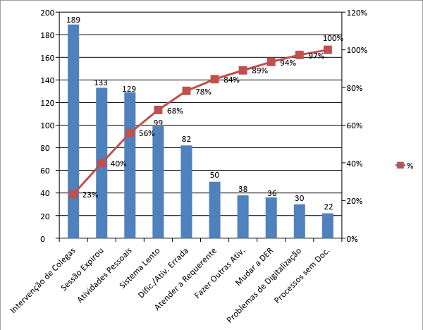
Fonte: Desenvolvido pelo autor.
Entretanto, se formos observar e analisar os principais problemas sinalizados, pelo gráfico de Pareto, como Intervenção de Colegas (23,4%), Sessão Expirou (16,5%), Atividades Pessoais (16%), Sistema Lento (12,3%) e Dificuldades/Atividade Errada (10,15%) chegar-se-á em 78% de todas as ocorrências relatadas nas planilhas de cronoanálises. O que implica na necessidade de dar um foco a elas no momento da resolução dos problemas mais impactantes.
Além disso, dentre o mencionados acima, dois dos principais problemas identificados, Intervenção de Colegas e Dificuldades/Atividade Errada, ambos são complementares, ou poderão ser unidos para uma análise mais alinhada, pois o auxílio de um colega em uma atividade do processo é decorrente justamente da existência de alguma dúvida ou problema decorrente da concessão. Assim, considerando-se a junção entre eles, soma-se 189 ocorrências das Intervenções com 82 das Dificuldades, gerando um total de 271 observações (33,54%) do total feito, demonstrando o impacto que esta identificação com o consumo de tampo de 6 horas, 47 minutos e 44 segundos gerou ao longo das coletas de dados, sendo necessário atentar-se a esta identificação nas propostas de solução.
Tornando esta última observação percebida no Controle de Ocorrências, identifica-se fator importante para o alinhamento e desenvolvimento da proposta do teletrabalho para que este seja o mais produtivo possível por parte do segurado com os maiores benefícios ao requerente.

3.5- Identificação de Problemas
Ao longo destes 3 meses de projeto dentro da Agência do INSS de Senhor do Bonfim, várias problemáticas foram identificadas e isso foi possível por diversas formas, conversando com servidores, que sempre estiveram dispostos a colaborar com o projeto, descrevendo suas dificuldades, seus problemas, seus anseios quanto ao INSS Digital e as novidades de como os processos seriam realizados.
Além desse contato presencial com todos os envolvidos, foram utilizadas diferentes ferramentas de identificação de problemas desde os questionários, cujos resumos foram apresentados anteriormente, os quais serviram para a interação com os concessores que aproveitavam para expressar-se mais sobre os benefícios de forma mais específica. Apesar de esta ferramenta estar no escopo do projeto, além de ser de obrigação do líder de campo sua aplicação, não demonstrou muita efetividade vista a repetitividade junto aos concessores que tentavam se aproveitar das respostas anteriormente ditas, sem contar na grande necessidade de sempre estar estimulando-os e instigando-os para que respondessem, sem que fosse algo bem natural, entretanto conseguiu-se a percepção de 17 problemáticas. As quais estão listadas abaixo:
1- Sistemas lentos;
2- Travamento de Sistemas;
3- Atualização defasada dos sistemas;
4- Dificuldades do requerente em acessar o Meu INSS e recebimento de carta de Concessão;
5- Problemas com documentações específicas para requerimentos (Auxílio Doença);
6- Ausência de documentação básica na entrada de requerimentos;
7- Mudança da DER;
8- Não migração automática de informações entre sistemas;
9- Falta de uma sequência de atualização no CNIS;
10- Necessidade de ficar indo e voltando entre sistemas;
11- Atividades duplicadas entre sistemas;
12- Atualização de vínculos extemporâneos e fora da carteira no CNIS;
13- Necessidade de analisar documentações específicas PPPs e Laudos Técnicos;
14- Falta de divulgação do INSS Digital;
15- Terminologias de difícil entendimento pelos requerentes nas exigências escritas por alguns concessores;
16- Solicitação de requerentes para o atendimento sem ter senha e ou agendamento;
17- Requerentes que não sabem ao certo qual a documentação necessária para ser entregue para dar entrada no requerimento.

Outra ferramenta utilizada foi a elaboração de um relatório diário de cada um dos bolsistas, onde eles estavam livres na escrita destes documentos para relatarem todas as dificuldades e problemáticas que iriam encontrando ao longo de todo o processo do projeto. Assim, os problemas identificados por eles estão listados abaixo separados por bolsista para que possam ser identificadas as repetições de problemáticas para uma análise subsequente.
- Problemas identificados pela Ana Paula:
1- Requerentes interrompem concessores para esclarecimento de processos;
2- Constantes interrupções no sistema SABI e Prisma;
3- Documentações ilegíveis anexadas aos processos;
4- Concessores têm dificuldades na utilização dos sistemas;
5- Retrabalho na inclusão de informações do benefício nos sistemas;
6- Documentação incompleta;
7- Alterar a data da DER;
- Problemas identificados pelo Mayesk:
1- Interrupção constante de outros concessores para alterar a Declaração de Entrega do Requerimento (DER);
2- Dificuldade para utilizar os sistemas. (ex. SIBE, PRISMA, GET, Plenus);
3- Falta de documentos nos processos;
4- Documentos ilegíveis ou documentos em excesso;
5- Sistema aberto e parado (GET);
6- Sistemas lentos;
7- Travamento ou queda frequentemente nos sistemas;
8- Interrupção para atender clientes externos;
9- Realizar a mesma atividade em diferentes sistemas;
- Problemas identificados pela Milena:
1- Excesso ou falta de documentação nos processos;
2- Falta de um alerta de exigência cumprida no GET;
3- Interrupções nos processos;
4- Falta de treinamento;
5- Documentações ilegíveis anexadas aos processos;
6- Mudança da data da DER;
7- Documentação anexada no processo errado;
8- Sistemas lentos;
9- Sistemas caindo frequentemente.
- Problemas identificados pela Sâmia:
1- Concessora demora a receber processos novos e recebe muitos de vez;
2- Verificar o status de exigência no sistema GET processo a processo;
3- Interromper o processo para solicitar o concessor autorizado para alterar a DER;
4- Falhas nos sistemas;
5- Falta de documentação necessária anexadas nos processos;
6- Falta de conhecimento dos requerentes da agência sobre o INSS Digital;
7- Demora para a atualização do CADÚNICO no sistema do CNIS, leva de 21 a 30 dias;
8- A forma e a ordem como são digitalizadas a documentação anexada nos processos;
9- Requerimentos com informações incompletas;
10- Divergência de informações entre sistemas;
11- Sistema Lento;
12- Interrupções no processo, para atender um requerente ou mesmo colegas;
13- Dificuldade em manusear programas e sistemas;
14- Refazer atividade quando o sistema GET expira;
15- Informações do SUB não migram para o sistema PRISMA;
16- Dificuldade nas tentativas de ligação para requerente.

Assim, por meio das problemáticas identificados por eles, percebe-se que existiu a recorrência de muitos, e principalmente no que diz respeito aos sistemas utilizados, tanto a lentidão quanto as recorrentes quedas, a necessidade de alteração da DER, os problemas de documentação inexistente, em excesso, faltante e/ou mau digitalizada, dentre muitas outras que prejudicam a fluidez de uma concessão rápida e tranquila por parte dos concessores.
Já na análise das ocorrências, apresentados no item 3.4, percebe-se que os principais problemas que foram mencionados nas planilhas de cronoanálises foram tabelados e analisados quanto a sue impactos nos processos, o quais constam na Tabela 04 na sequência, para reafirmar e relembrar o quanto eles foram importantes e também, por vezes, semelhantes aos apresentados nas demais ferramentas utilizadas.
Tabela 04- Ocorrências nas planilhas em ordem decrescente.
Problema Contabilizado | Quantidade de Ocorrências | % Individual | Somatório das Ocorrências | % do Somatório
Intervenção de Colegas | 189 | 23,4% | 189 | 23%
Sessão Expirou | 133 | 16,5% | 322 | 40%
Atividades Pessoais | 129 | 16,0% | 451 | 56%
Sistema Lento | 99 | 12,3% | 550 | 68%
Dific./Ativ. Errada | 82 | 10,1% | 632 | 78%
Atender a Requerente | 50 | 6,2% | 682 | 84%
Fazer Outras Ativ. | 38 | 4,7% | 720 | 89%
Mudar a DER | 36 | 4,5% | 756 | 94%
Problemas de Digitalização | 30 | 3,7% | 786 | 97%
Processos sem Doc. | 22 | 2,7% | 808 | 100%
Fonte: Desenvolvida pelo Autor.
E como mencionado na metodologia, a principal proposta foi a utilização das ferramentas da qualidade de forma conjunta, iniciada a partir de um Brainstorming, que gerou várias problemáticas e a partir delas foram ajustadas e analisadas gerando a confirmação de 16 problemas que foram trabalhados na sequência.
Assim por meio desta identificação posteriormente seguiu-se a confecção do Ishikawa para cada um dos problemas identificados, que consequentemente foram alimentados pela ferramenta dos 5 Porquês, e pela identificação das causas raiz foi elaborada a Matriz GUT, a qual consta abaixo.
Vale ressaltar que todos os 5 Porquês e Ishikawa desses problemas percebidos e discutidos na metodologia da dinâmica foram incorporados ao relatório e estão presentes na parte de Anexos ao fim.
Quadro 01- Resultado final da Matriz GUT.
N° | Problemas | G | U | T | Total
1 | Recorrentes quedas do sistema Prisma | 5 | 5 | 5 | 125
2 | Constantes interrupções no sistema SABI | 5 | 5 | 5 | 125
3 | Dificuldades de acesso ao serviços do 135 | 5 | 4 | 5 | 100
4 | Concessores têm dificuldade na utilização dos sistemas | 5 | 3 | 5 | 75
5 | Dificuldades de acesso ao CADÚNICO da Caixa | 5 | 3 | 4 | 60
6 | Demanda do INSS Digital está sendo atendida pela agência | 5 | 3 | 4 | 60
7 | Falta de documentação ou em excesso (requerente) | 3 | 4 | 4 | 48
8 | Documentações ilegíveis anexadas ao processo | 4 | 2 | 5 | 40
9 | Exigência cumprida sem documentação necessária | 3 | 2 | 5 | 30
10 | Sistema do CNIS demora atualizar as informações do CADÚNICO após atualização | 3 | 5 | 2 | 30
11 | Documentação anexada no processo errado | 4 | 3 | 2 | 24
12 | Sistema parado e aberto durante as atividades do processo | 2 | 5 | 1 | 10
13 | Retrabalho na inclusão de informações do benefício nos sistemas | 2 | 1 | 4 | 8
14 | Requerentes interrompem concessores para esclarecimento de processos | 2 | 2 | 2 | 8
15 | Dificuldade do usuário para realizar cadastro do Meu INSS | 3 | 2 | 1 | 6
16 | Excesso de documentação anexada nos processos | 1 | 1 | 2 | 2
Fonte: Desenvolvido pelo Autor.
Foi após computar os pontos e impactos dos problemas na Matriz GUT que foram elaboradas algumas propostas que constam no item da sequência. E pela tabela anterior percebe-se que alguns desses problemas trabalhados pela dinâmica que alguns deles não são de fácil intervenção por parte da proposta de projeto realizada, entretanto, propostas para a solução ou minimização do impacto destes nas atividades desenvolvidas pelos concessores.
3.6- Propostas de Solução
Para a elucidação das propostas, foram listados todos os problemas identificados tendo como base e sequência a Matriz GUT elaborada e já em sua sequência foram elencadas as propostas que conseguiu-se identificar para uma posterior elaboração de um Plano de Ação utilizando a ferramenta 5W2H. Os problemas que foram identificados e não constavam na sequência dos 16 da GUT foram listados dando continuidade e suas propostas caso existam foram mencionadas.
Assim, os problemas seguidos de suas propostas estão descriminados abaixo.
01- Recorrentes quedas do sistema Prisma
Tal problemática não perpassa pela capacidade de desenvolvimento e aplicação do projeto proposto visto que a solução da mesma está baseada em melhorias e atualização de sistemas e/ou disponibilidade aos concessores de ferramentas (computadores) de maior capacidade;
02- Constantes interrupções no sistema SABI
Assim como a problemática anterior, as resoluções desta estão dependentes de ajustes de sistemas;
03- Dificuldades de acesso ao serviços do 135
Problemática por vezes relatada tanto por requerentes como por concessores e servidores, inclusive a equipe de trabalho tentou por vezes entrar em contato com o 135 e não obteve sucesso. Assim o que pode ser feito é a ampliação da capacidade do atendimento que esta inferior a demanda gerada pelos requerentes;
04- Concessores têm dificuldade na utilização dos sistemas
Como mencionado, os concessores por vezes apresentam alguma dificuldade de realizar alguma atividade nos sistemas, o que demanda o auxílio de algum colega e demora no processo de concessão.
Devido a isso, foi pensado que no próprio computador utilizado poder-se-ia criar uma pasta onde as principais funções dos sistemas estivessem disponíveis, algo simples e que serviria de consulta no momento das dúvidas.
Entretanto, algo que poderia ser pensado era um sistema simples onde o concessor escreveria qual era a dúvida e apareceriam as respostas ou caminhos para a solução. Tal possibilidade poderia inclusive ser ajustada para auxiliar na estruturação do Teletrabalho, pois como identificado na planilha de controle de ocorrência a principal observação presente nas cronoanálises eram referentes a necessidade de intervenção de colegas para auxílio em atividades;
Salvar documentação no PC com textos que serão utilizados.
05- Dificuldades de acesso ao CADÚNICO da Caixa
Problema também relacionado a sistemas que devem ser repensados e ajustados para uma melhor fluidez dos processos;
06- Demanda do INSS Digital está sendo atendida pela agência
Essa problemática é apontada pois mesmo existindo várias possibilidades de resolução por meio do INSS Digital, muitos requerentes estão indo solicitar suas necessidades por vias da Agência. Diante desta ocorrência, a alternativa de solução é:
- tanto tornar o Meu INSS mais conhecido (divulgação ampla dos serviços digitais);
- realizar a confecção de um vídeo de instrução para ser passado no próprio INSS nas televisões lá existentes, para chamar a atenção dos requerentes (algo que não seria tão caro);
- e, tornar o acesso ao Meu INSS mais simples;
07- Falta de documentação ou em excesso (requerente)
É percebido por ambas as ferramentas que a falta de documentação é um problema grave, apesar de ser identificado, possível e contornável pelo fluxo. Entretanto, evitar que no momento do requerimento ocorra a não disponibilidade de um documento básico é importante e deve ser implementado. Diante disto pensasse nas seguintes propostas:
- Disponibilizar na agência banners com cada um dos benefícios e suas respectivas documentações explicitas, de forma simples, para o entendimento adequado pelos requerentes;
- foi desenvolvido pelo grupo de trabalho da Bahia um sistema simples programado no ACCESS, no qual o próprio estagiário faria a primeira triagem da documentação, geraria um PDF do que estava presente e faltando no que foi entregue, anexaria esse arquivo junto a documentação que seria destinada ao autenticador, que ao analisar o PDF já faria a comunicação ao requerente da documentação que ainda estava faltando, se necessário, e consequentemente já mudaria o processo para o status de Em Exigência, não deixando que este chegue para a análise do concessor com documentação incompleta, assim após o cumprimento dessa exigência esse processo estaria a disposição do concessor para análise. Esse sistema já serviria para colocar em ordem de análise a documentação e conferir a qualidade da digitalização;
08- Documentações ilegíveis anexadas ao processo
Como mencionado e identificado também na planilha de controle de ocorrências, por vezes processo são digitalizados de forma incorreta, invertidos, ilegíveis e fora de ordem, o que proporciona ao concessor dificuldades e tempo maior para analisar. Diante disso identifica-se dois pontos de atuação:
- fazer um alinhamento constante com os estagiários, reafirmando a importância da digitalização (o que percebeu-se na agência que era feito), assim como a orientação de com a digitalização deveria ocorrer;
- outro auxílio seria por meio da utilização da proposta feita e programada pela equipe da Bahia e descrita no problema acima;
09- Exigência cumprida sem documentação necessária
Foi identificado também que existia o cumprimento de exigências de forma parcial e/ou com documentação que não era a demandada, estruturando-se duas possibilidade:
- Inserir junto ao comentário no GET para procurar a agência (no setor de atendimento no balcão) em caso de dúvidas quanto ao atendimento da exigência;
- mudar o fluxo de atendimento de exigência, fazendo com que o requerente que fosse cumprir uma exigência passasse primeiro no balcão de atendimento, onde o servidor iria analisar a documentação em relação a exigência feita e posteriormente encaminhar o requerente para a digitalização;
10- Sistema do CNIS demora atualizar as informações do CADÚNICO após atualização
Tal situação já foi ajustada pela utilização do novo sistema CadÚnico da Caixa;
11- Documentação anexada no processo errado
Tal problema deve ser ajustado por reforço na orientação e atenção dos envolvidos;

12- Sistema parado e aberto durante as atividades do processo
O sistema GET fica sem uso e aberto durante a concessão, consequentemente expira sendo necessário que o concessor por vezes refaça a atividade que tinha realizado há pouco. Consequentemente, o ajuste para que isso não aconteça seria o aumento do tempo em que o sistema pode permanecer aberto para que o mesmo não expire durante a concessão. Admitindo-se que isso é um pouco complicado devido a variabilidade dos tempos durante a concessão;
13- Retrabalho na inclusão de informações do benefício nos sistemas
É perceptível que algumas informações estejam sendo refeitas devido a não migração automática de um sistema para o outro e isso só poderá ser ajustado com a atualização das plataformas. Entretanto, por algumas atividades semelhantes terem que ser feitas em sistemas diferentes, inclusive a inclusão de algumas informações são básicas propõe-se também:
- a estruturação de textos base para que possam ser incluídos nos momentos que assim sejam demandados;
14- Requerentes interrompem concessores para esclarecimento de processos
A recorrente interrupção por parte de requerentes aos concessores no momento em que estão realizando uma concessão é algo que demanda atenção, seguindo as propostas:
- Intensificar o processo de conscientização junto aos servidores para não permitir que requerentes vão direto aos concessores;
- Sempre emitir senha para o cumprimento de exigência passando primeiro pelo balcão de atendimento, como mencionado anteriormente, para o esclarecimento de dúvidas, que sempre existem;
15- Dificuldade do usuário para realizar cadastro do Meu INSS
A proposta de ajuste quanto a esse problema perpassa por uma proposta anteriormente mencionada que é a divulgação de vpideos dentro do próprio INSS para que o requerente tanto tome conhecimento do Meu INSS quanto possa aprender como fazer as atividades necessárias para a sua utilização, como o passo a passo de como fazer o cadastro;
16- Excesso de documentação anexada nos processos
Assim como a problemática 07 anteriormente detalhada, propõe-se a criação de:
- Banner com a documentação necessária para dar entrada nos processos;
- a utilização do Programa desenvolvido pela equipe da Bahia;
Como percebido, existem várias propostas a serem trabalhadas, assim como muitas outras não pensadas aqui nesse primeiro momento dos problemas identificado pela dinâmica e trabalhados na GUT. Por isso, percebendo que outras problemáticas poderiam ser solucionadas, seguem abaixo outros problemas identificados no decorrer do projeto e consequentemente as suas respectivas propostas de solução.
17- Necessidade de Intervenção de Colegas
Essa problemática foi percebida pela Análise de Ocorrência das planilhas de cronoanálises e como comentado anteriormente, pode ser um ponto problemático para a estruturação do teletrabalho visto que foi recorrente a solicitação de auxílio de um colega para tirar alguma dúvida do sistema ou do processo. Assim é possível que seja estruturado uma forma onde o concessor pudesse pesquisar de maneira fácil e rápida e dúvida que tem seja de sistema ou de condição de segurado ou de qualquer outro requisito, para uma concessão mais fluida, sem interrupções e mais segura para requerentes e concessores;
18- Mudança da DER
Aqui constando apenas para fazer menção a ela e comentar que já se é pensado pelos responsáveis;
19- Concessor precisa identificar quais foram os processos que a exigência foi cumprida para dar sequência a análise;
A única forma de identificação que existe para perceber que uma exigência foi cumprida é a alteração da data, consequentemente o concessor tem que estar procurando os que foram atualizados para olhar a exigência cumprida e dar seguimento a análise. Sendo proposto a estruturação de um alerta visual mais simples, ou por alteração de cor ou nomenclatura mais visível para o concessor identificar com mais facilidade o cumprimento da exigência;
20- O GET não informa que o cumprimento da exigência já passou do prazo
Sabe-se que o requerente tem 30 dias para cumprir a exigência e caso não faça, o processo é indeferido, mas o sistema não avisa que o tempo de cumprimento se esgotou, sendo necessário que o concessor identifique isso. Então por vezes foi visto que alguns processos já tinham passado do tempo de resposta mas o concessor não tinha identificado, apenas foi perceber com alguns dias a mais;
21- Sistema não informa que ficou alguma atividade pendente (conclusão)
Foi identificado que em um processo, o concessor tinha realizado todas as atividades da concessão, só restava realizar a ligação ao requerente e concluir o requerimento mudando o status. Ao realizar a ligação o concessor acabou esquecendo de finalizar e mudar o status e consequentemente a atividade ficou em aberto. Diante disso seria interessante a estruturação de alguma chave de controle ou alerta;
22- Realização das ligações
A realização das ligações que são realizadas pelos concessores como estratégia da agência para informar as exigências, apesar de ser uma iniciativa louvável frente as questões relacionadas ao público geram muita insatisfação por parte do concessor, visto que é incomodo parar as atividades para realizar as ligações, sem contar que gera muita insatisfação deles quando não conseguem falar com o requerente.
Tendo conhecimento de que o atendimento via 135 tem acesso as informações do GET e sabem do que foi escrito quanto as exigências feitas, visto que pode-se gerar mais celeridade na resposta da exigência, indica-se que o 135 não seja reativo, aguardando o requerente ligar para saber da situação de seu processo. E sim que o 135 seja proativo e ao perceber a realização de uma exigência ou algo que demande de contato com o requerente, que faça esse contato
23- Envio de muitos processo ao mesmo tempo
Bater metas, chegar a um objetivo desejado é algo intrínseco do ser humano, e mesmo essas metas não serem explicitas o sentimento da existência delas esta no trabalhador, consequentemente, foi percebido que passasse algum tempo sem o envio de processo e os concessores estão ali, fazendo um a um diminuindo as quantidades de atividades novas, em exigência, atrasadas até que esses processos se acabam (no caso a concessora em questão só ficou com processos em exigência e que não foram cumpridas no decorrer de alguns dias, só aguardando que elas fossem cumpridas) e a META é batida. Mas eis que de repente chegam de uma só vez, para serem solucionadas, mais de 60 processos. Isso é muito ruim para o profissional, causa impacto, ele vai logo fazer as contas, eu consigo fazer 5 processos por dia, já chegaram 60, vou demorar ainda 12 dias para acabar tudo isso.
O envio de processos deve ser de forma contínua, morosa e ajustada a capacidade de processamento e resolução de seu respectivo solucionador;
24- Marcações de Pericia Médica e Avaliação Social
Estas marcações no BPC por vezes ocorrem para o mesmo dia ou para o dia seguinte, devendo isso ser ajustado para não ser agendado para tão próximo impactando no resultado ou no não comparecimento do requerente, ou no caso da agência de Senhor do Bonfim, a tentativa de contato urgente com o requerente para que este venha a agência sanar a demanda.
Assim, finalizando a parte de análise de problemas, foram apresentados 24 principais pontos de atuação e suas respectivas propostas de solução pelo grupo da Bahia, cabendo agora a aplicação destas propostas.

4. CONSIDERAÇÕES FINAIS
Ao longo desses três messes muitas conversas foram realizadas com concessores e demais servidores que falaram de suas expectativas quanto ao INSS Digital, seus anseios, suas dificuldades suas pretensões. Muito se foi feito e trabalhado como demonstrado no decorrer deste relatório, que demonstrou que 440 cronoanálises foram feitas pelos bolsistas, analisadas, alinhadas, contabilizadas, tabeladas gerando muita informação sobre a metodologia que vem sendo trabalhada na instituição.
Foram essas planilhas preenchidas pela equipe analisando 390 diferentes processos de concessão com a determinação precisa de cada tempo e busca por perfeccionismo em cada atividade que foi permitida essa percepção global e pontual das ocorrências, problemas, dificuldades e possibilidade de propostas feitas pelo grupo.
A proposição final foi entregue com as cronoanálises destes 390 processos por 440 planilhas, as quais servirão para compor os estudos estatísticos e determinação do tempo padrão, contribuindo com a configuração do planejamento de metas, instauração do teletrabalho e perspectivas de melhorias no processo para concessor, requerente, instituição e sociedade.
Como puderam ser percebidos ao longo de todo esse trabalho, muitos pontos ainda existem para a análise e estudos para se conseguir o melhor resultado do processo digital do INSS. Entretanto, anteriormente foram mencionados 24 pontos de atuação seguidos de suas respectivas propostas, sugeridas pelo grupo da Bahia, mas sabe-se que muitas outras problemáticas tanto existem quanto devem surgir com a solução de algumas das indicadas, assim como existem outras propostas de solução diferentes, mais simples, mais baratas, mais aplicáveis, ou não! Mas o importante é que problemas foram identificados, soluções foram propostas, basta tentar aplica-las.
Visto essa enumeração de problemas e propostas percebe-se que o campo de atuação e melhoria do sistema e organização do INSS Digital possibilita uma gama de estudos e análise, acima estão apenas algumas, geradas por um único grupo de 6 pessoas (4 bolsistas, 1 líder de equipe e 1 coordenador) e que certamente muitas outras propostas poderão ser mencionadas e trabalhadas quanto este relatório aqui, em processo de conclusão for analisado e destrinchado minunciosamente por outras pessoas.

Anexos
1. Dificuldade de Acessar Sistema CadÚnico da Caixa
Não consegue ter acesso às informações do sistema com facilidade, sistema cai, demora a carregar, da erro na página
- 5 Porquês
1. Porque o Sistema não carrega;
2. Porque o servidor/central/ computador lento;
3. Porque existe uma sobrecarga;
4. Porque existem vários acessos ao mesmo tempo;
5. Necessário usar vários sistemas ao mesmo tempo;
- Ishikawa
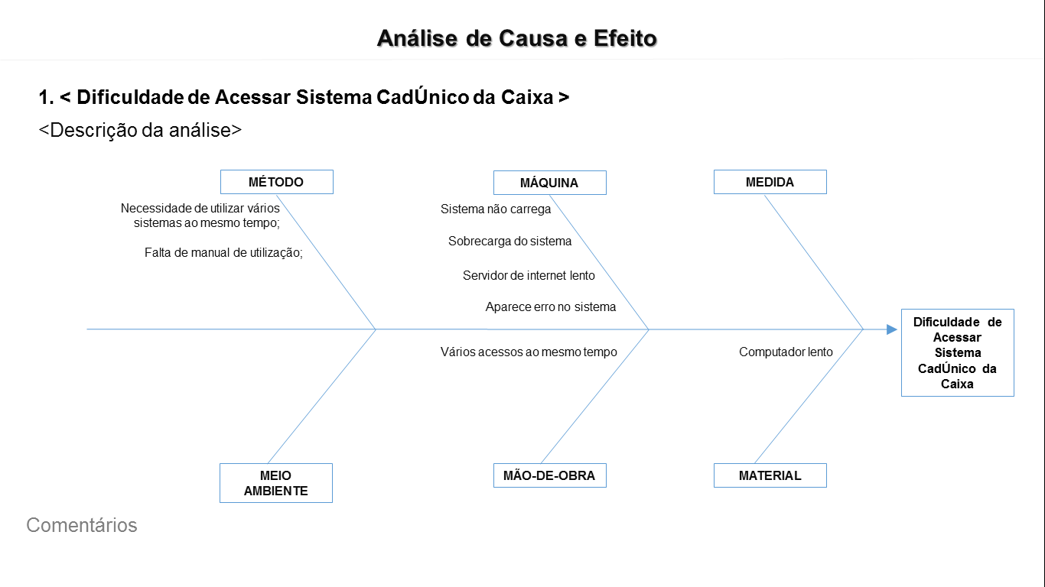
Fonte: Desenvolvido pelo Autor.

2. Sistema parado e aberto
O GET quando fica muito tempo sem uso a cessão expira e é necessário que concessor insira algumas informações novamente
- 5 Porquês
1. Porque o sistema esta parado;
2. Porque não há necessidade de usar o GET durante o uso dos outros sistemas;
3. Porque o GET só é utilizado no início e na conclusão do processo;
4. Porque é a função do Sistema;
5. Porque o GET é um gerenciador de processos;
- Ishikawa
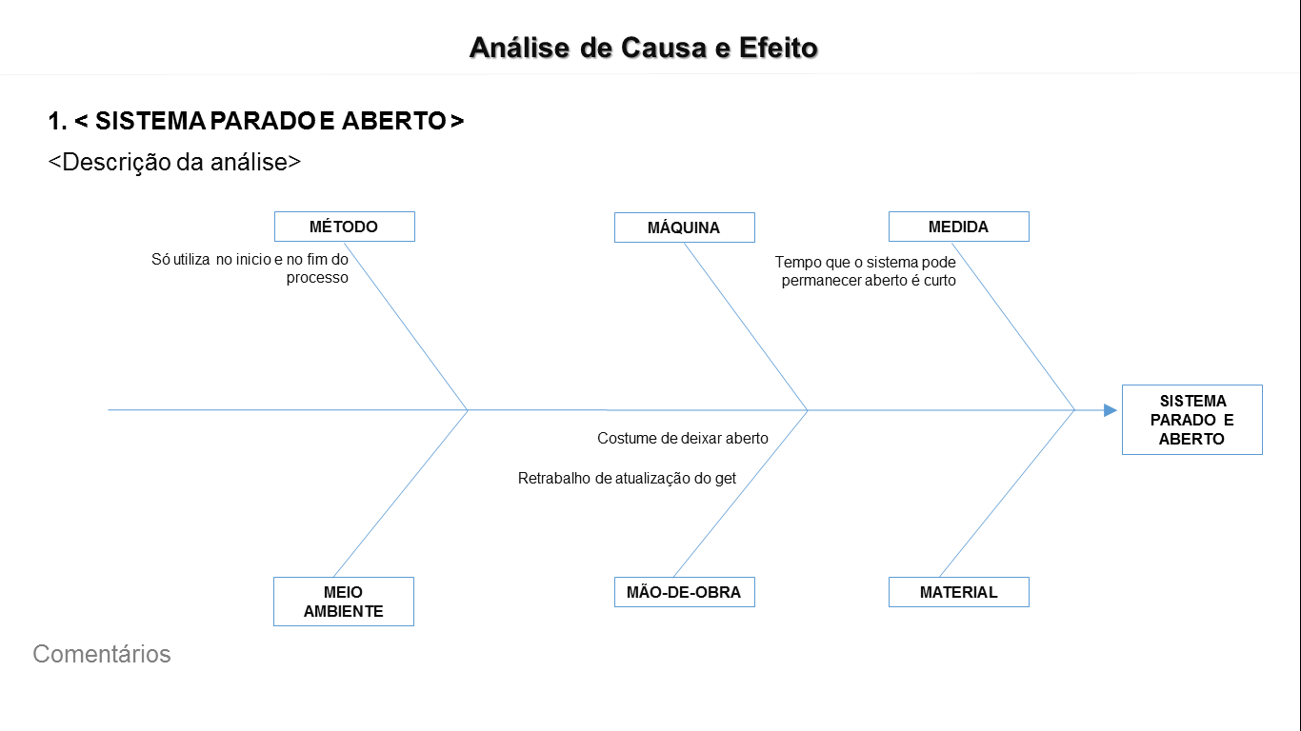
Fonte: Desenvolvido pelo Autor.

3. Documentação anexada nos processos errado
Existem documentações que são anexadas em processos errados no GET.
- 5 Porquês
1. Porque existe uma falta de atenção na inclusão;
2. Porque existe uma alta demanda de autenticação;
3. Porque existe apenas um autenticador;
4. Porque há falta de mão de obra;
5. Porque há falta de recursos;

- Ishikawa
Fonte: Desenvolvido pelo Autor.

4. Sistema do CNIS demora a atualiza as informações do CadÚnico após atualização
Quando existe uma exigência de atualização do CadÚnico, após elas serem atualizadas, existe uma demora a partir de 21 dias para as informações do CNIS serem atualizadas

5. Concessores tem dificuldades na utilização dos sistemas
Os concessores apresentam alguma dificuldade de utilizar alguns dos sistemas necessários para a concessão dos benefícios.
- 5 Porquês
1. Porque tem pouco conhecimento de informática;
2. Porque não utilizavam sistemas anteriormente;
3. Porque os processos eram físicos;
4. Porque ainda não existiam os sistemas;
5.

- Ishikawa
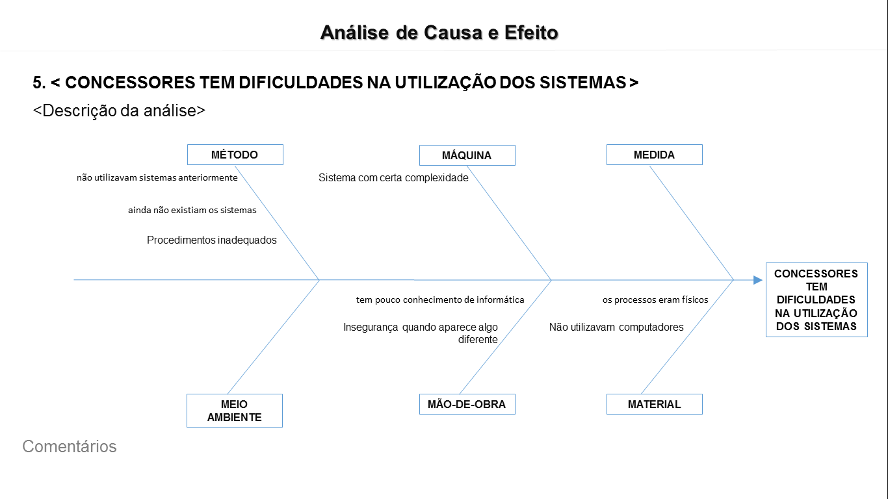
Fonte: Desenvolvido pelo Autor.

6. Documentações ilegíveis anexadas aos processos
Existem documentos ilegíveis que estão presentes nos processos, pois foram scaneados de forma incorreta ou o próprio documento apresenta má qualidade de conservação>
- 5 Porquês
1. Porque não é realizada a conferência da documentação scaneada;
2. Porque existe falta de orientação/ falta de atenção;
3. Porque não existe acompanhamento;
4. Porque não tem mão-de-obra suficiente;
5. Porque há falta de recurso;

- Ishikawa
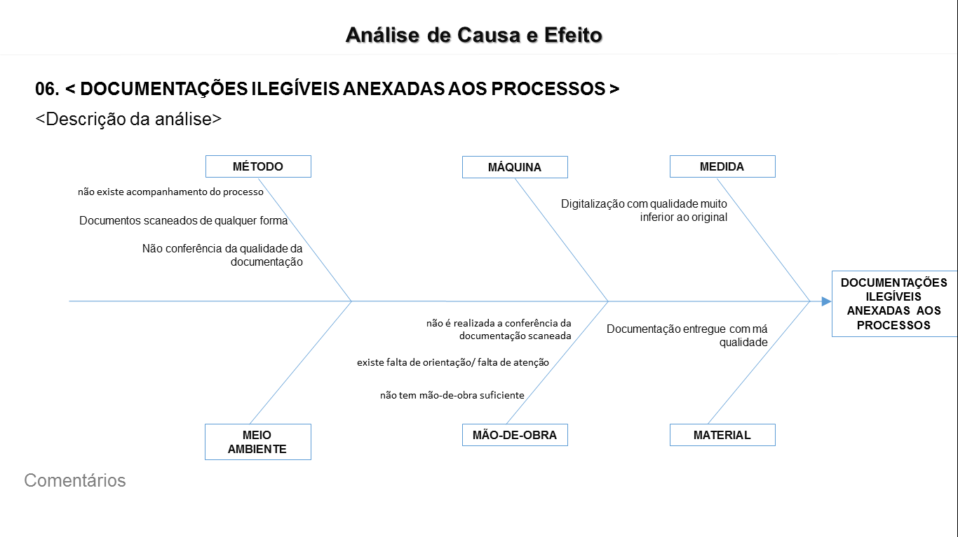
Fonte: Desenvolvido pelo Autor.

7. Dificuldade de acesso aos serviços do 135
Ao realizar ligação ao 135 os requerentes informam diversas dificuldades, desde não conseguir ser atendido, a demora ao atendimento e demais serviços.
- 5 Porquês
1. Porque não consegue ser atendido na ligação;
2. Porque a ligação não é completada;
3. Porque em 6 segundos a ligação cai;
4. Porque provavelmente o sistema está dando erro;
5.

- Ishikawa
Fonte: Desenvolvido pelo Autor.

8. Recorrentes quedas do sistema prisma
Ocorrem recorrentes quedas no sistema que fazem com que o processo pare, aguardando o retorno e existe a possibilidade de ter que refazer algumas atividades.

9. Requerentes interrompem concessores para esclarecimento de processos
a- Alguns requerentes interrompem os concessores para esclarecer dúvidas sem passar pelo atendimento
- 5 Porquês
1. Porque não pegam informação no atendimento;
2. Porque sabem a função do concessor;
3. Porque requerente já sabe o procedimento a ser seguido;

b- Alguns requerentes interrompem os concessores para esclarecer dúvidas sendo enviados pelo atendimento
- 5 Porquês
1. Porque são encaminhados por servidores do atendimento;
2. Porque as dúvidas não são sanadas no primeiro atendimento
3. Porque existe uma elevada demanda na agência;
4. Porque existe uma quantidade reduzida de servidores;
5. Porque os servidores estão se aposentando;
- Ishikawa
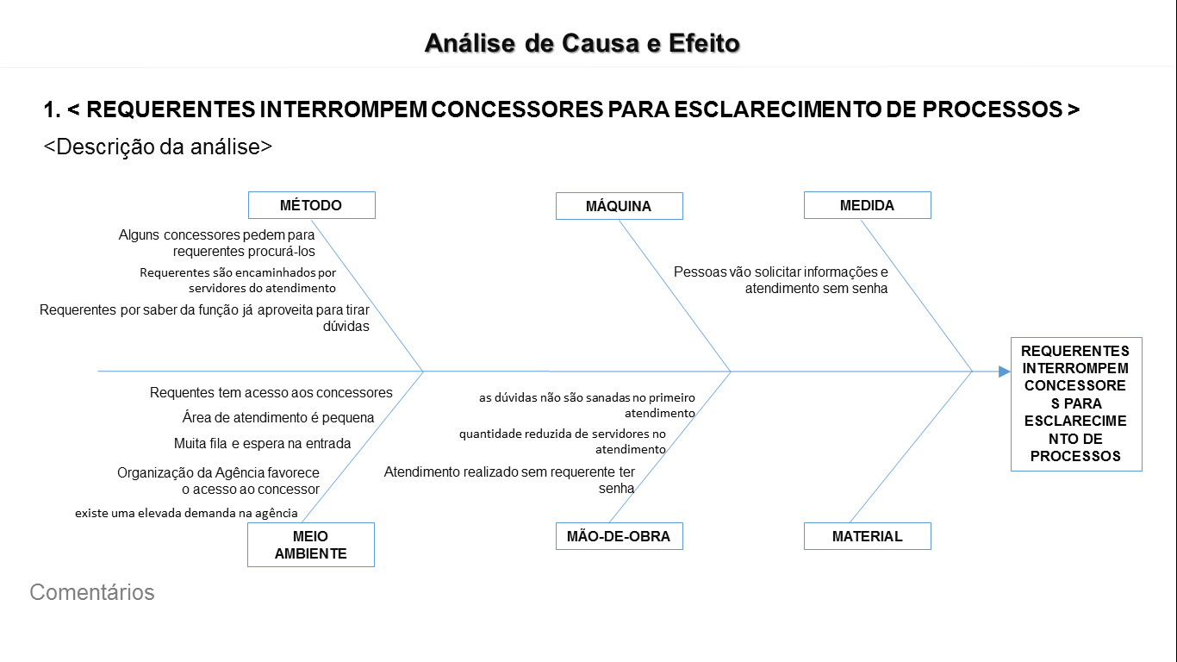
Fonte: Desenvolvido pelo Autor.

10. Constantes interrupções no sistema SABI
O sistema SABI demora muito para atualizar, além de ser muito lento e cair, sendo mais lento no período da manhã
- 5 Porquês
1. Porque existem vários usuários ao mesmo tempo;
2. Porque a demanda é maior no período da manhã;
3. Porque o público procura ser atendido no período da manhã;
4. Porque o transporte é mais acessível pela manhã;

- Ishikawa
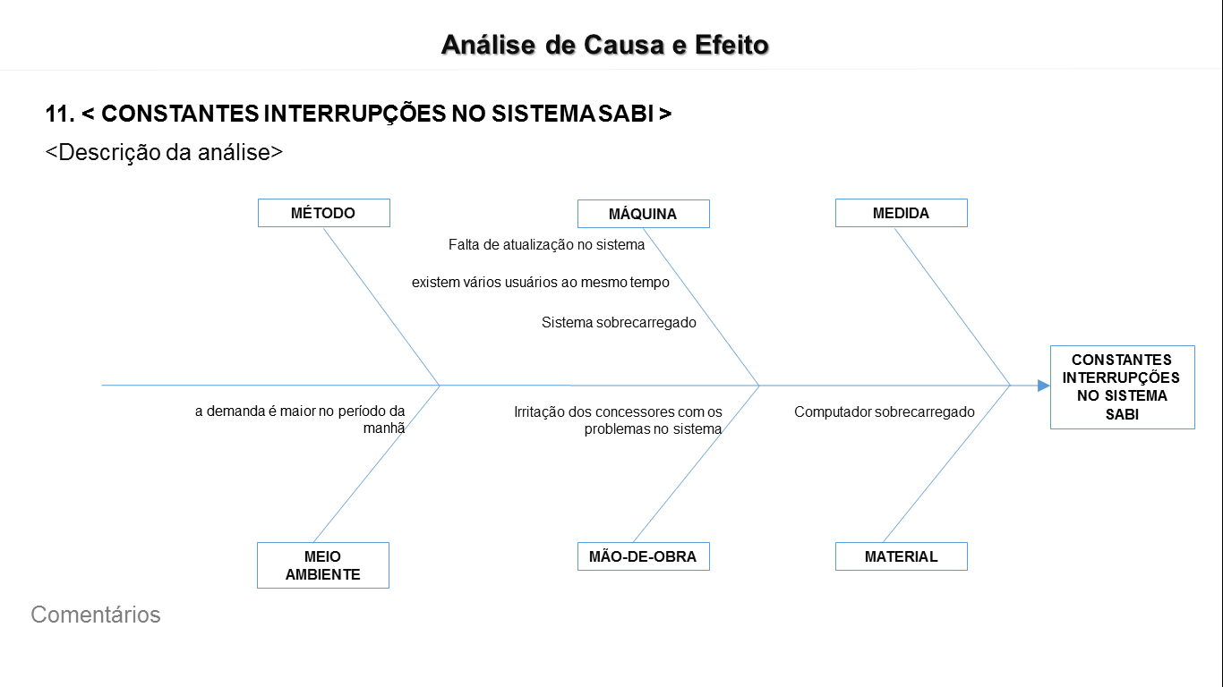
Fonte: Desenvolvido pelo Autor.

11. Excesso de documentação anexada nos processos
Por vezes são encontrados diversos documentos que não são necessários ao processo que são scaneados
- 5 Porquês
1. Porque não tem controle na entrada do processo;
2. Porque falta informações aos estagiários sobre as documentações necessárias;
3. Porque a orientação é para receber toda a documentação;
4. Porque existe um memorando descrevendo a atividade;
5. Porque é uma comunicação interna do INSS;

- Ishikawa
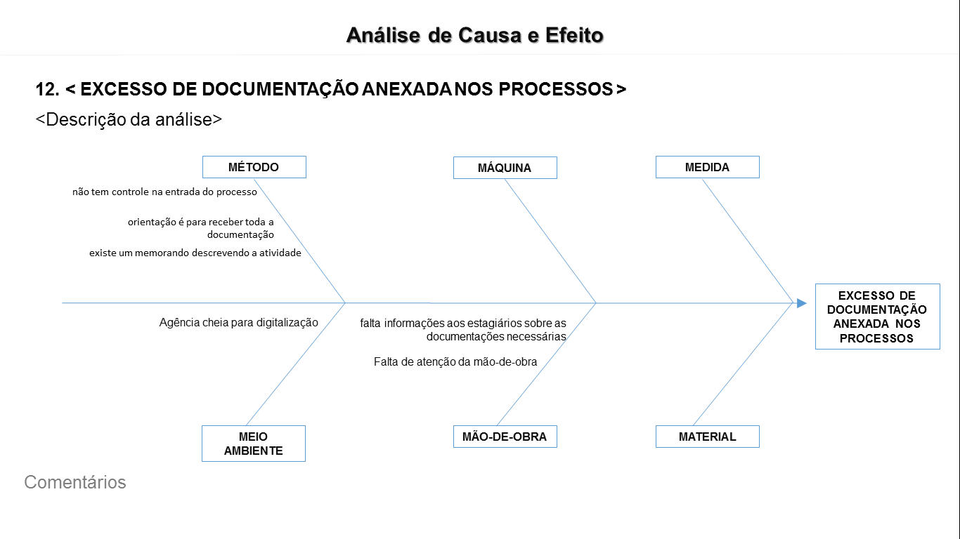
Fonte: Desenvolvido pelo Autor.

12. Exigências cumpridas sem documentação necessária
Existem várias exigências que são parcialmente atendidas ou cumpridas com documentação inadequada
- 5 Porquês
1. Porque autenticador não faz a conferência da exigência com a documentação;
2. Porque ele é orientado a receber a documentação entregue;
3. Porque a demanda na agência é muito elevada;
4. Porque a agência atende a muitas cidades circunvizinhas;

- Ishikawa
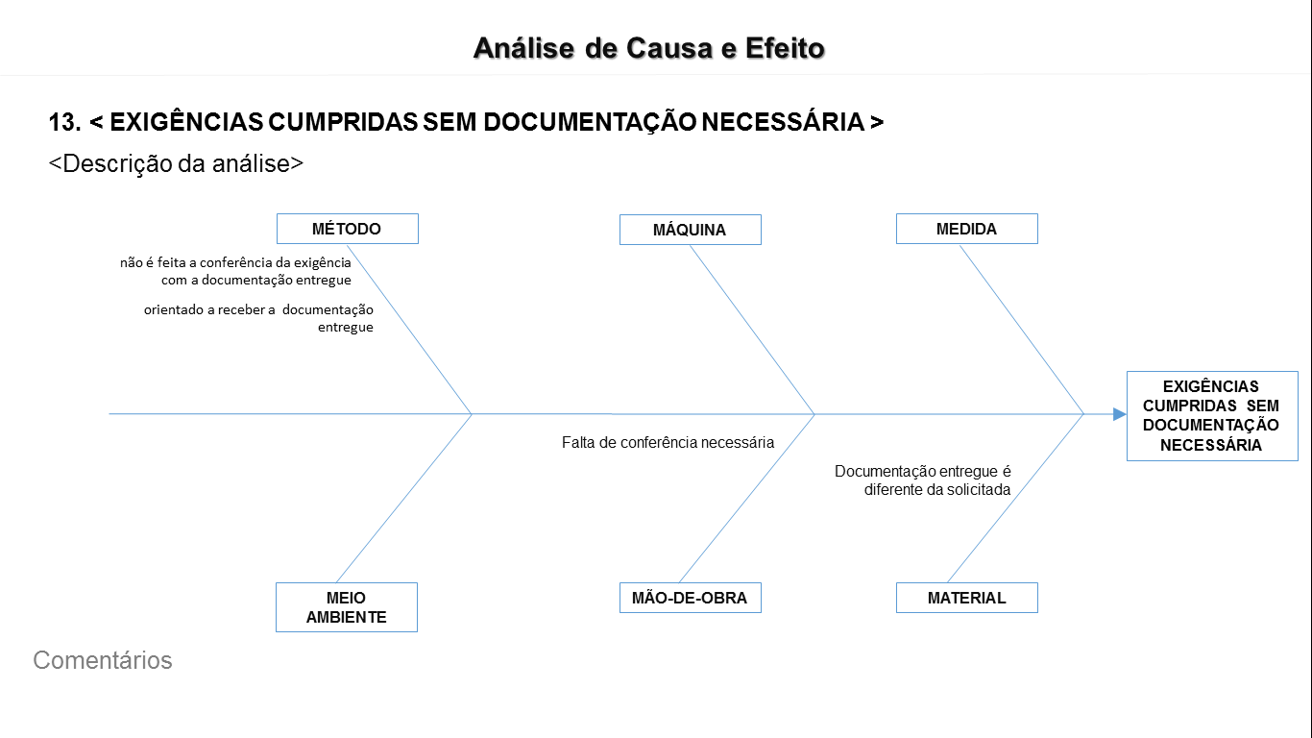
Fonte: Desenvolvido pelo Autor.

13. Dificuldade de castro de usuário ao Meu INSS
Plataforma do MEU INSS apresenta atividades necessárias ao cadastro que dificultam o acesso do requerente
- 5 Porquês
1. Porque existem muitas etapas para fazer o cadastro;
2. Porque gera mais segurança no sistema;
3. Porque existem informações sigilosas;
- Ishikawa
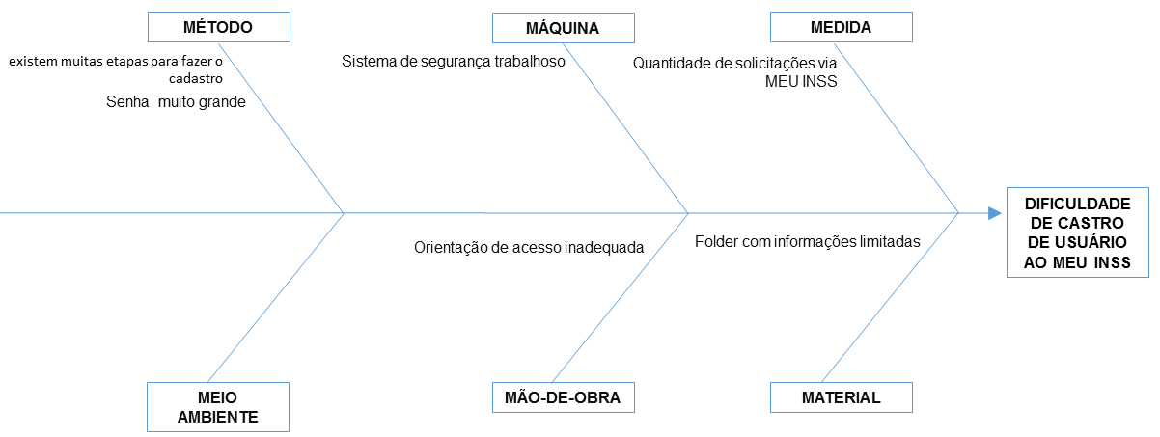
Fonte: Desenvolvido pelo Autor.
14. Retrabalho na inclusão de informações do benefício nos sistemas
É preciso que o concessor realize a mesma atividade para incluir informações do benefício em diferentes sistemas
- 5 Porquês
1. Porque as informações não migram entre os diferentes sistemas;
2. Porque ainda não foi feita a integração entre os sistemas;
3. Porque falta atualização nos sistemas;
- Ishikawa
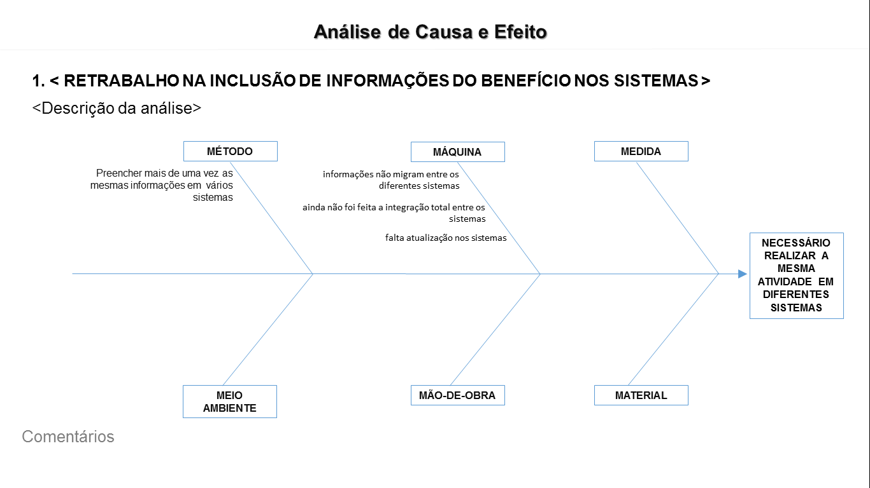
Fonte: Desenvolvido pelo Autor.

15. Demanda do INSS Digital está sendo atendida pela agência
Os requerentes estão vindo à agência sanar problemas que poderiam ser atendidos pelo INSS DIGITAL
- 5 Porquês
1. Porque os requerentes não acompanham as informações pelo MEU INSS;
2. Porque não tem informação/conhecimento/
3. Porque não ocorreu uma divulgação em massa do INSS DIGITAL;
4. Por falta de recurso para a ação;
- Ishikawa
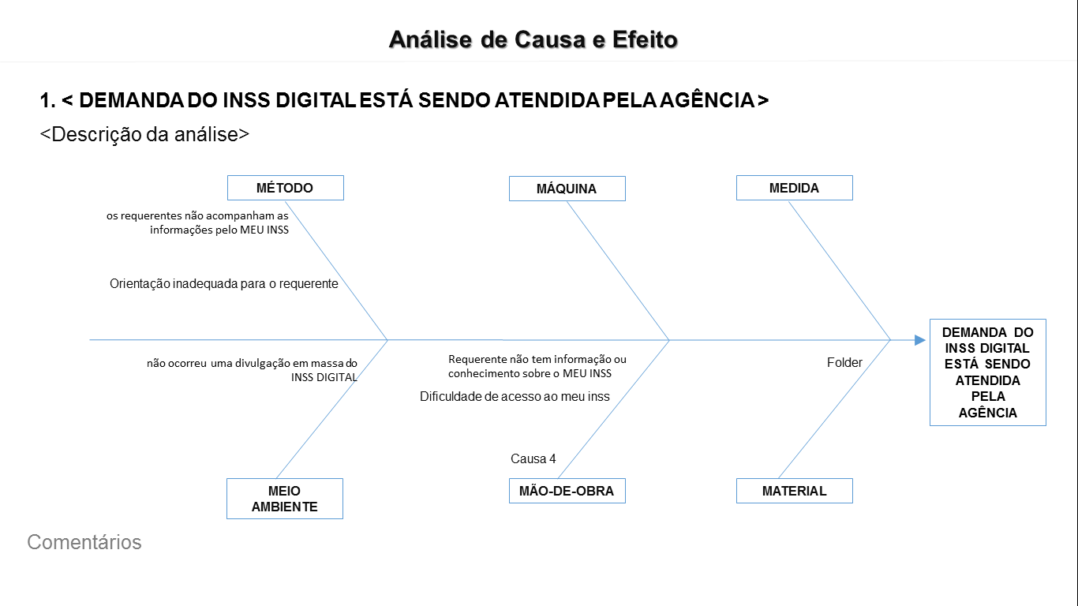
Fonte: Desenvolvido pelo Autor.

16. Falta de documentação ou em excesso
Requerentes não tem conhecimento da documentação necessária para dar entrada aos processos
- 5 Porquês
1. Porque o requerente não tem conhecimento dos documentos necessários;
2. Porque não tem acesso a informação ou orientação incorreta;
3. Porque não é apresentado um padrão de documentação a ser entregue;
4. Porque não foi elaborado;

- Ishikawa
Fonte: Desenvolvido pelo Autor.

REFERÊNCIAS
BARNES, M. R. Estudo de movimentos e de tempos: projeto e medida do trabalho. São Paulo, 2013.

CARPINETTI, L. C. R. Gestão da qualidade: Conceitos e Técnicas. 2 ed. São Paulo: Atlas, 2012.

FITZSIMMONS, J.; FITZSIMMONS, M. Administração de serviços: operações, estratégia e tecnologia de informação. Porto Alegre: Bookman, 2014.

GALUCH, L. Modelo para implementação das ferramentas básicas do controle estatístico do processo-CEP em pequenas empresas manufatureiras. 2002. Dissertação- Programa de Pós Graduação de Engenharia de Produção, Universidade Federal de Santa Catarina, Florianópolis, 2002.

GIL, A. C. Métodos e técnicas de pesquisa social. 7 ed. São Paulo; Atlas,2017.

Instituto Nacional do Seguro Social- INSS. INSS Digital: novo modelo de atendimento já é realidade em mais de mil agências. Brasília, 2018.

OLIVEIRA, J.C.G. Estudo dos tempos e métodos, cronoanálise e racionalização industrial. 2012.

PEINADO, J.; GRAEML, A.R. Administração da Produção: Operações Industriais e de Serviços. UnicenP; Curitiba-PR, 2007.

SEVERINO, A. J. Metodologia do Trabalho Científico. 24 ed. São Paulo: Cortez, 2017.

SILVA, J.G. GESTÃO POR PROCESSOS EM ORGANIZAÇÕES PÚBLICAS: Uma análise sobre obstrutores e facilitadores do Mapeamento de Processo em Organizações Públicas. Dissertação; Escola Brasileira de Administração Pública e de Empresas; 2014

VEGARA, S. C. Projetos e Relatórios de Pesquisa em Administração.12. ed. São Paulo: Atlas, 2010.

